PROPUESTA TÉCNICA Y FUNCIONAL
Plataforma de Planificación de Metas y Simulación de Escenarios de Matrícula
Servicio destinado a: ICPNA (cliente final)
Dirigida a: Business Analytics S.A.C.
Presentado por Inversiones On Line S.A.C. (IOL)
Versión 1.1 – Documento base para validación de alcance, ampliado con explicación funcional y técnica de cada componente
Octubre 2026

Nota de Lectura de este Documento
Este documento presenta la propuesta técnica y funcional, proporcionando el contexto necesario para que cualquier lector involucrado en la solución pueda comprender de manera integral qué se propone, por qué se plantea de esa manera y qué implica cada término o decisión técnica, sin necesidad de haber participado en las reuniones previas de levantamiento. La propuesta combina el detalle del alcance con explicaciones que permiten comprender el propósito de cada componente, sus partes constitutivas y los criterios que sustentan las decisiones de diseño. Por ello, además de las tablas y listas utilizadas para resumir el alcance, se incorporan párrafos explicativos que desarrollan los aspectos relevantes de la solución y facilitan su interpretación. Cuando un concepto se introduce por primera vez —por ejemplo, "Baseline", "Meta Factible" o "Goal-Seeking"—, se explica en el mismo contexto en el que aparece, de modo que el lector pueda comprender su significado y aplicación sin necesidad de recurrir a otras secciones. Adicionalmente, la sección de Glosario reúne las definiciones de los principales conceptos utilizados en el documento, permitiendo una consulta rápida cuando sea necesario.
La estructura de la propuesta, sus entregables, el cronograma referencial, las horas estimadas y las exclusiones establecidas conforman el alcance contractual de la solución. Estos elementos se acompañan de la explicación necesaria para comprender su propósito, alcance y relación con el resto de la propuesta. En conjunto, el documento busca ser autocontenido y proporcionar una visión clara tanto de la solución propuesta como de los criterios que la sustentan, sin requerir conocimiento previo del negocio de ICPNA ni de las reuniones de levantamiento realizadas para su definición.

Relación entre las Partes
Para evitar ambigüedad a lo largo de todo el documento, se establecen a continuación los tres roles que intervienen en el proyecto y la forma en que se les nombra en las secciones siguientes:
- IOL (Inversiones On Line S.A.C.): es el proveedor y responsable de la presente Propuesta Técnica y Funcional. Es quien ejecuta el diseño, desarrollo, pruebas y acompañamiento a producción descritos en este documento.
- Cliente (Business Analytics S.A.C.): es la parte que contrata a IOL mediante la presente propuesta. Business Analytics mantiene la relación contractual directa con ICPNA y es responsable de integrar, adaptar o presentar el resultado de este servicio dentro de su propia propuesta comercial hacia ICPNA, bajo las condiciones que Business Analytics determine.
- Cliente final (ICPNA): es la institución beneficiaria de la solución. Sus áreas de negocio (Gerencia, Comercial, GOP, Finanzas, Académica, TI) participan como usuarios funcionales y fuente de información, datos y validaciones necesarias para el proyecto, coordinadas a través de Business Analytics salvo que se acuerde expresamente una interacción directa.
Excepto en caso de que el contexto indique lo contrario, las referencias a "el cliente" o a la aceptación, aprobación y validación de entregables dentro de este documento corresponden a Business Analytics S.A.C.; las referencias a "ICPNA" describen el negocio, los usuarios finales y la información sobre la cual se construye la solución.

Control del Documento
Campo | Detalle
Cliente | Business Analytics S.A.C. (contratante directo de este servicio)
Cliente final | ICPNA (beneficiario de la solución; relación contractual directa con Business Analytics)
Proveedor / Responsable de la propuesta | Inversiones On Line S.A.C. (IOL)
Proyecto | Plataforma de Planificación de Metas y Simulación de Escenarios de Matrícula, destinada a ICPNA
Versión | 1.0 – Base contractual para revisión, con contenido funcional y técnico ampliado
Objetivo del documento | Definir, de IOL hacia Business Analytics, el alcance funcional y técnico, los entregables, el cronograma, el esfuerzo, las responsabilidades, las dependencias y las exclusiones del servicio, explicando además el porqué de cada decisión para que sirva como referencia autosuficiente durante la ejecución.
Plataforma tecnológica | Microsoft Azure (plataforma corporativa del cliente final, ICPNA)
Servicios incluidos | Desarrollo, despliegue en ambiente de QA y acompañamiento del pase y estabilización inicial en Producción

Fuentes y antecedentes revisados
Antes de definir el alcance, se revisaron los siguientes documentos y datos. Se listan junto con el uso específico que tuvo cada uno dentro de esta propuesta, de manera que quede explícito qué información sustenta cada afirmación del documento y qué información todavía deberá confirmarse durante el proyecto.
Documento / referencia | Uso dentro de esta propuesta
Objetivo y Alcance – Solución Planificación Meta ICPNA (2026) | Es la fuente principal de la necesidad funcional. De este documento provienen los conceptos de Baseline, Meta ICPNA, Meta Factible, capacidad operativa y escenarios, así como el detalle de variables estratégicas (retención, precio, nuevas sedes, nuevos horarios, etc.) que esta propuesta traduce en un alcance técnico ejecutable.
Muestra de Proyección / Baseline (archivo de datos) | Es un ejemplo real, a nivel de detalle técnico, de cómo Business Analytics entrega hoy la proyección de demanda: por periodo, sede, modalidad, nivel, horario, tipo de alumno y curso, comparando lo pronosticado contra lo efectivamente matriculado. Se usa como input referencial para validar la estructura y granularidad de la línea base descritas en la Sección 3.3; la estructura definitiva de columnas y el diccionario de datos deberán confirmarse durante el Hito 2.
Principio contractual de alcance
La presente propuesta considera únicamente las funcionalidades, integraciones, reglas, datos y entregables descritos expresamente en este documento. Cualquier funcionalidad, fuente de datos, integración, reporte, regla, modelo o requerimiento que no esté incluido de manera explícita deberá ser evaluado mediante el mecanismo de control de cambios descrito en la Sección 11 y, de corresponder, mediante una cotización adicional. Este principio existe para evitar que el alcance se amplíe de manera implícita durante la ejecución del proyecto, protegiendo tanto el cronograma como el presupuesto acordado.

Glosario de Términos Clave
Esta sección reúne, en un solo lugar, la definición de los términos centrales que se usan de manera consistente en todo el documento. El objetivo es que un lector que no participó en el levantamiento funcional pueda entender el resto de la propuesta sin tener que inferir el significado de cada palabra a partir del contexto. Cada definición incluye, cuando corresponde, un ejemplo breve.

IOL / Proveedor
Inversiones On Line S.A.C., proveedor y responsable de la presente Propuesta Técnica y Funcional, encargado del diseño, desarrollo, pruebas y acompañamiento a producción de la solución.

Cliente
Business Analytics S.A.C., parte que contrata a IOL mediante esta propuesta y que mantiene la relación contractual directa con ICPNA. Salvo indicación distinta, las referencias a aceptación, aprobación o validación de entregables corresponden a Business Analytics.

Cliente final
ICPNA, institución beneficiaria de la solución. Sus áreas de negocio participan como usuarios funcionales, y como fuente de información y validaciones necesarias para el proyecto, coordinadas a través de Business Analytics.

Baseline (Proyección Base)
Es la proyección estadística de demanda de matrículas que Business Analytics genera actualmente para ICPNA, con un horizonte mínimo de 12 meses, a partir de información histórica y modelos estadísticos y de series de tiempo. El Baseline responde a la pregunta "¿qué esperamos que ocurra si las condiciones se mantienen consistentes con la historia?". Dentro de este proyecto, el Baseline es un dato de entrada (input): no se recalcula, no se reemplaza y no se modifica; se conserva como referencia original para poder comparar cualquier escenario posterior contra ese punto de partida.

Meta ICPNA
Es el objetivo institucional de matrículas (u otras métricas relacionadas) que las Gerencias de ICPNA desean alcanzar, construido a partir del Baseline más el efecto de una o varias intervenciones estratégicas (por ejemplo, una campaña comercial, un cambio de precio o la apertura de una nueva sede). A diferencia del Baseline, la Meta ICPNA no es un resultado puramente estadístico: incorpora decisiones de negocio y, por lo tanto, puede ubicarse por encima o por debajo del rango que el modelo estadístico consideraría razonable.

Meta Factible
Es la versión "sincerada" de la Meta ICPNA una vez contrastada contra la capacidad operativa real de ICPNA (aulas disponibles, aforo, horarios, docentes, etc.). Una Meta ICPNA puede ser atractiva comercialmente pero no ser ejecutable si, por ejemplo, requiere más aulas de las que existen en una sede determinada; en ese caso, la Meta Factible refleja el nivel de crecimiento que sí puede sostenerse con los recursos disponibles.

Intervención (o iniciativa)
Es cualquier acción de negocio parametrizada que se aplica sobre el Baseline para construir un escenario: por ejemplo, un incremento de retención, un cambio de precio, la apertura de un nuevo horario o de una nueva sede. Cada intervención se registra de forma explícita, con su periodo de aplicación, su alcance (granularidad), el tipo de sustento que la respalda (regla conocida, supuesto gerencial o estimación estadística) y su magnitud de impacto, de manera que su efecto quede documentado y sea auditable.

Escenario
Es el resultado de aplicar una combinación específica de intervenciones sobre el Baseline. Un escenario es reproducible (puede volver a calcularse con los mismos parámetros) y versionado (queda guardado con fecha, usuario y valores utilizados), de manera que distintos escenarios puedan compararse entre sí y contra la Meta ICPNA.

Brecha a la Meta
Es la diferencia, en valores absolutos o porcentuales, entre el resultado de un escenario y la Meta ICPNA definida. Sirve para responder, en cualquier momento del proceso de planificación, cuánto falta o cuánto sobra para alcanzar el objetivo institucional.

Motor de simulación estadístico-paramétrico
Es el componente central de cálculo de la solución. Se le llama "estadístico-paramétrico" (y no "de Machine Learning" o "de Inteligencia Artificial") porque calcula el efecto de cada intervención mediante reglas de negocio, fórmulas, parámetros configurables por el usuario y, cuando existe suficiente evidencia histórica, técnicas estadísticas simples e interpretables (por ejemplo, promedios, tasas históricas, regresiones simples o elasticidades). Esta decisión de diseño se explica con más detalle en la Sección 2.3 y responde a un requisito explícito del cliente: priorizar la explicabilidad de cada resultado por sobre el uso de modelos complejos que serían más difíciles de auditar y sustentar ante las Gerencias.

Goal-Seeking básico
Es la capacidad de la herramienta de calcular automáticamente la brecha entre el Baseline (o un escenario) y la Meta ICPNA, y de permitir comparar distintas combinaciones de intervenciones para ver cuál se acerca más a esa Meta. Se califica como "básico" porque, en esta primera versión, el usuario arma y compara las combinaciones manualmente; el sistema no busca de forma automática la combinación matemáticamente óptima (eso corresponde a un optimizador, capacidad que queda fuera del alcance de esta solución (ver Sección 10).

Redistribución / Canibalización
Es el fenómeno por el cual una parte de la matrícula que aparece en una nueva alternativa (por ejemplo, un nuevo horario) no representa alumnos adicionales, sino alumnos que se habrían matriculado de todas formas en otra alternativa existente y simplemente trasladaron su elección. Diferenciar la demanda incremental (alumnos verdaderamente nuevos) de la redistribución (traslado desde otra opción) es necesario para no sobreestimar el impacto de una intervención.

Elasticidad
En el contexto de esta propuesta, se refiere a la sensibilidad de la cantidad de alumnos matriculados frente a un cambio de precio: cuánto varía porcentualmente la matrícula ante una variación porcentual del precio. Se estima únicamente cuando existe información histórica suficiente para sustentarla estadísticamente; en caso contrario, el efecto de un cambio de precio sobre la matrícula se trata como un supuesto gerencial explícito y no como un resultado calculado.

Punto de equilibrio
Es el número mínimo de alumnos requerido para justificar la apertura o el mantenimiento de una clase, según el nivel de análisis correspondiente (sede, modalidad, curso, nivel, etc.). Es proporcionado por el área de Finanzas de ICPNA y se utiliza dentro del cálculo de clases y capacidad.

Factibilidad operativa
Es la evaluación de si ICPNA cuenta con la capacidad instalada (aulas, aforo, horarios, docentes) necesaria para atender los alumnos y las clases que exige una Meta o un escenario determinado. Se distingue explícitamente de la "viabilidad estadística" (si la Meta está dentro o fuera del rango esperado por el modelo del Baseline), porque una Meta puede ser estadísticamente razonable y aun así no ser operativamente atendible, o viceversa.

Bandas de confianza / Intervalo de confianza
Son los límites inferior y superior que acompañan al valor central del Baseline y que indican el rango dentro del cual razonablemente podría fluctuar la demanda futura, de acuerdo con el comportamiento histórico y la variabilidad de la serie. Estas bandas provienen del modelo estadístico que genera el Baseline (responsabilidad de Business Analytics fuera de este proyecto) y se utilizan dentro de la solución como referencia para evaluar qué tan agresiva o conservadora es una Meta ICPNA respecto de lo que la historia sugiere como razonable.

Resumen Ejecutivo
ICPNA cuenta actualmente con una Proyección Base o Baseline de demanda de matrículas, desarrollada por Business Analytics mediante modelos estadísticos y de series de tiempo. Esta línea base representa el comportamiento esperado de la demanda si las condiciones futuras se mantienen consistentes con el comportamiento histórico. A efectos de este proyecto, el Baseline es un insumo externo: la solución que aquí se describe no reemplaza, no recalcula ni modifica el modelo que lo genera; únicamente lo consume como punto de partida.
La necesidad identificada surge porque ICPNA no solo necesita saber "qué se espera que ocurra" (esa pregunta ya la responde el Baseline), sino también "qué podríamos lograr si aplicamos determinadas decisiones de negocio, y qué tan cerca nos dejaría eso de su meta institucional". Para responder esa segunda pregunta se requiere una capa adicional de planificación que permita:
- Definir una Meta ICPNA
- Registrar de forma explícita las intervenciones o iniciativas de negocio que se quieren simular (por ejemplo, una campaña comercial, una mejora de retención, un cambio de precio o la apertura de una nueva sede)
- Calcular el efecto de cada intervención mediante reglas, fórmulas, parámetros configurables o —cuando existan datos suficientes— modelos estadísticos simples
- Comparar los distintos escenarios resultantes entre sí y contra la Meta, tanto en términos de demanda como de capacidad operativa e impacto económico.
Un punto de diseño particularmente importante, es que el alcance de esta versión se plantea deliberadamente como un motor de simulación estadístico-paramétrico y no como un proyecto de Machine Learning o Inteligencia Artificial.
Esta decisión no es una limitación técnica, sino un criterio de diseño conforme al requerimiento de ICPNA: cada resultado que produzca la herramienta debe poder explicarse claramente a una Gerencia ("este incremento proviene de esta regla, de este supuesto o de esta estimación basada en estos datos históricos"), en lugar de presentarse como una predicción de caja negra.
Por la misma razón, esta versión incluirá un Goal-Seeking básico —que muestra la brecha a la Meta y permite comparar combinaciones de iniciativas propuestas manualmente por el usuario— sin comprometer, en esta etapa, un optimizador matemático que busque automáticamente la combinación óptima de iniciativas.
Resultado esperado
Una plataforma web que muestre de manera conectada: Baseline → Acción/Intervención → Escenario → Brecha a Meta → Factibilidad operativa, con trazabilidad completa de los supuestos utilizados, versionamiento de cada escenario y capacidad de comparar alternativas lado a lado.

1. Antecedentes y Denominación del Proyecto

1.1 Antecedentes
ICPNA opera actualmente sobre Microsoft Azure como plataforma tecnológica corporativa, con ambientes, mecanismos de autenticación y estándares de infraestructura ya definidos por su equipo de TI. Este proyecto se plantea como una solución funcional y técnicamente independiente, que se diseñará y desplegará dentro de ese mismo ecosistema Azure del cliente final (ICPNA), sin depender de ningún otro sistema o proyecto previo de ICPNA ni interactuar con ellos: la única relación con la plataforma Azure existente es el aprovechamiento de la infraestructura y los estándares corporativos ya disponibles (por ejemplo, el esquema de autenticación corporativa), no una integración funcional con otras aplicaciones.
En el nuevo contexto, Business Analytics provee una proyección de demanda que ICPNA utiliza como línea base anual. El requerimiento actual no busca sustituir ese pronóstico, sino disponer de una capa de planificación construida sobre dicha línea base, que permita evaluar decisiones gerenciales y determinar si una meta institucional puede alcanzarse de forma razonable y, sobre todo, si puede ser atendida operativamente por la infraestructura académica disponible.

1.2 Denominación propuesta
Plataforma de Planificación de Metas y Simulación de Escenarios de Matrícula – ICPNA. Este nombre resume las capacidades centrales de la solución: planificar una meta institucional, simular el efecto de decisiones de negocio, calcular la capacidad operativa necesaria para atenderlas —determinando si el crecimiento proyectado es atendible con las aulas, horarios y docentes disponibles, y hacerlo específicamente sobre el proceso de matrícula de ICPNA.

1.3 Propósito
Proveer a las áreas de Gerencia, Comercial, GOP (Gestión de Operaciones), Finanzas y demás áreas autorizadas una herramienta para construir, comparar y sustentar escenarios de crecimiento sobre un Baseline inalterable, incorporando intervenciones parametrizadas y evaluando sus efectos sobre matrículas, alumnos estudiando, clases requeridas, capacidad instalada y resultados económicos. El énfasis en "sustentar" es intencional: cada escenario debe quedar respaldado por información trazable (qué se cambió, quién lo cambió, con qué justificación y con qué resultado), de manera que una Meta ICPNA no sea solamente un número, sino una decisión documentada y defendible.

2. Identificación de las Necesidades del Proyecto

2.1 Nuestra comprensión y entendimiento
Esta sección traduce la necesidad descrita por ICPNA en el documento "Objetivo y Alcance – Solución Planificación Meta ICPNA" a un conjunto de principios de diseño que guiarán la construcción de la solución. Cada punto se explica con el razonamiento detrás, de manera que quede claro no solo qué se hará, sino por qué se hará de esa manera.

El Baseline es un input externo e inalterable.
El Baseline fue desarrollado por Business Analytics y se genera mediante un proceso de modelado estadístico validado en su correspondiente desarrollo, por lo cual queda fuera del alcance de este nuevo proyecto. La plataforma de planificación debe tratarlo como un dato de entrada de solo lectura: no debe recalcularlo, no debe reentrenarlo y no debe modificarlo como parte de ninguna simulación. Esta separación es importante porque, si el Baseline pudiera alterarse desde la nueva herramienta, se perdería la posibilidad de comparar cualquier escenario contra un punto de referencia estable y auditable.
ICPNA necesita definir una Meta objetivo y visualizar la brecha respecto del Baseline.
La Meta ICPNA no nace de un cálculo estadístico, sino de una decisión de las Gerencias. La plataforma debe permitir registrar esa Meta (a nivel anual y/o por periodo y granularidad) y calcular automáticamente cuánto la separa del Baseline, de manera que la conversación gerencial se centre en qué iniciativas cerrarían esa brecha, en lugar de en recalcular manualmente las diferencias.
Cada iniciativa debe representarse como una intervención explícita y trazable.
Una intervención (ver Glosario) debe registrar, como mínimo, su fecha o periodo de aplicación, su alcance dentro de la jerarquía de planificación (por ejemplo, una sede o una modalidad específica), los supuestos que la sustentan y el factor de impacto que se le atribuye. Este nivel de detalle es lo que permite, más adelante, explicar cómo se construyó cada Meta ICPNA y auditar el resultado ante una revisión gerencial o una eventual discrepancia.
La plataforma debe permitir comparar escenarios y decidir qué combinación de iniciativas acerca mejor a la Meta.
Esto implica que la herramienta no debe limitarse a calcular un único escenario a la vez: debe permitir guardar varias combinaciones de intervenciones como escenarios independientes y mostrarlos lado a lado, junto con el Baseline y la Meta, para que las Gerencias puedan decidir con información comparable.
Las simulaciones deben recalcular métricas operativas y validar restricciones de capacidad.
Una Meta puede ser atractiva en términos de matrículas pero inviable si excede la capacidad instalada (aulas, aforo, horarios, docentes). Por ello, cada escenario debe propagar su efecto hacia esas variables operativas y señalar cuándo se supera la capacidad disponible, distinguiendo la Meta ICPNA (lo que se desea alcanzar) de la Meta Factible (lo que efectivamente puede atenderse).
Cuando existan datos históricos suficientes, el sistema podrá estimar relaciones mediante estadísticas descriptivas, regresiones simples, elasticidades u otros modelos interpretables.
La palabra clave es "interpretables": se prioriza el uso de técnicas estadísticas simples y explicables (promedios, tasas históricas, regresiones lineales simples) sobre métodos más sofisticados, porque el resultado de estas estimaciones debe poder explicarse en una frase a una Gerencia no técnica.
Cuando no exista evidencia suficiente, el impacto deberá ser un supuesto gerencial parametrizado, identificado como tal.
Esto evita presentar una cifra sin sustento estadístico como si fuera un resultado calculado. La plataforma debe distinguir visualmente y en su documentación de escenario si un valor proviene de una regla conocida, de un supuesto ingresado manualmente por un usuario, o de una estimación estadística basada en historia.
Se requiere trazabilidad completa entre Baseline, acción, supuesto/modelo utilizado, resultado y Meta.
Esta trazabilidad es la base de la explicabilidad exigida en toda la propuesta (ver Sección 15 del documento del cliente y Sección 4 de esta propuesta): en cualquier momento debe poder reconstruirse la cadena completa que explica cómo se llegó a un resultado.
La solución debe evitar promesas de "predicción inteligente" o de optimización automática no sustentadas por los datos disponibles.
Este punto refuerza la decisión de alcance de la Sección 2.3: no se ofrecerá, en esta versión, ni un motor de Machine Learning ni un optimizador matemático automático, para no generar expectativas que los datos actuales no permiten sostener de forma confiable.

2.2 Frontera de responsabilidad de la solución
La siguiente tabla delimita quién es responsable de cada componente del proceso de planificación y cómo se trata ese componente dentro del proyecto. Se incluye para evitar ambigüedad sobre qué desarrolla, opera o decide cada parte involucrada.
Elemento | Responsabilidad | Tratamiento en el proyecto
Generación del Baseline | Business Analytics / ICPNA | Es un input; no se modifica ni se reentrena dentro del alcance de este proyecto.
Ingesta del Baseline | IOL | La plataforma valida estructura, consistencia y reglas de carga del archivo o tabla recibida, pero no valida la metodología estadística con la que se generó.
Definición de Meta ICPNA | Usuarios autorizados de ICPNA | Es un input de planificación, registrado a nivel anual y/o por periodo y granularidad, según defina cada Gerencia.
Intervenciones y supuestos | ICPNA + Business Analytics / IOL | Se parametrizan, se procesa y se aplican al escenario correspondiente dentro de la plataforma.
Estimaciones estadísticas simples | IOL | Se calculan solo para variables con suficiente información histórica y con una metodología previamente acordada con ICPNA; en caso contrario, se usa un supuesto gerencial.
Motor de simulación -  Factibilidad operativa | IOL | El motor contrasta el resultado de cada escenario contra la capacidad, las reglas y las restricciones operativas disponibles, y señala las brechas encontradas.
Decisión final | ICPNA | La herramienta soporta la decisión gerencial de ICPNA con información trazable y comparable; no reemplaza el criterio de negocio de quien aprueba la Meta. La aceptación formal de los entregables frente a IOL corresponde a Business Analytics.

2.3 Enfoque de solución
La solución se plantea como un simulador estadístico-paramétrico. Es importante detenerse en esta definición porque marca el límite técnico de todo el proyecto: cada escenario parte del Baseline y le aplica una secuencia de intervenciones controladas, cuyo efecto se calcula mediante una combinación de tres mecanismos:
- Reglas de negocio explícitas, acordadas y validadas con los usuarios de ICPNA (por ejemplo, la fórmula de retención descrita en el documento funcional del cliente)
- Parámetros que el propio usuario configura al momento de simular (por ejemplo, "+2.2% de retención en el periodo 202601")
- Estimaciones estadísticas simples —como promedios históricos, tasas de continuidad o regresiones lineales— cuando existe evidencia suficiente para sustentarlas.
El resultado de una simulación se presentará como una estimación de escenario construida a partir de supuestos explícitos, reglas conocidas y relaciones estadísticas justificables.

3. Estado Actual y Variables a Considerar

3.1 Estado actual
La situación actual se caracteriza por la existencia de una proyección estadística anual (el Baseline), información histórica de matrículas y reglas operativas que hoy están distribuidas entre distintas áreas de ICPNA (Comercial, GOP, Finanzas, Académica) y no se gestionan desde una única herramienta. Esto significa que, actualmente, para construir un escenario de planificación sería necesario combinar manualmente información de varias fuentes y aplicar las reglas de negocio "a mano", con el riesgo de inconsistencia y pérdida de trazabilidad que eso implica.
La oportunidad que atiende este proyecto consiste en centralizar la construcción de escenarios en una única aplicación que preserve el Baseline sin alterarlo, registre de forma estructurada los supuestos e intervenciones aplicados por cada área, y permita iterar sobre distintas combinaciones sin tocar los datos fuente ni depender de hojas de cálculo dispersas.

3.2 Variables funcionales iniciales
La siguiente tabla resume las variables estratégicas identificadas en el documento funcional del cliente que la plataforma deberá permitir parametrizar. Para cada una se explica, además del tratamiento propuesto, por qué esa variable requiere una lógica particular y no puede tratarse simplemente como "un porcentaje que se suma".
Variable | Tratamiento propuesto y justificación
Retención / conservación | Se permite un incremento o reducción porcentual o numérico, aplicado a un periodo específico o a un año completo. El impacto recae sobre los "alumnos conservados" (aquellos que continúan matriculados de un periodo al siguiente) y se propaga hacia los periodos posteriores, porque un alumno retenido en un periodo sigue formando parte de la base de retención de los periodos siguientes. Por esta razón la retención no es un ajuste puntual: modificarla tiene efecto en cascada sobre el resto del horizonte proyectado.
Crecimiento de matrículas | Es un ajuste general o aplicado a un nivel específico de la jerarquía de planificación (por ejemplo, solo a una sede o solo a una modalidad). Al aplicarse, recalcula automáticamente tanto el número de alumnos como el número de clases necesarias, porque ambas métricas están relacionadas mediante el alumno promedio por clase.
Tipo de alumno (nuevo, conservado, reingresante) | Permite ajustes específicos por segmento en lugar de aplicar un cambio genérico a toda la matrícula. Esto es necesario porque cada segmento tiene un comportamiento distinto: un alumno "nuevo" no tiene historia previa en ICPNA, mientras que un "reingresante" sí, y las palancas de negocio (campañas, retención) afectan de manera diferente a cada grupo.
Campañas comerciales / marketing | El impacto se estima de forma estadística únicamente cuando existe historia comparable de campañas similares; en caso contrario, se registra como un supuesto paramétrico proporcionado por el área Comercial. Esto evita atribuir a una campaña un efecto que en realidad no puede sustentarse con datos.
Precio / descuentos | Permite simular cambios de precio y, únicamente si los datos históricos lo permiten, aplicar una elasticidad estimada de forma simple (ver definición de "Elasticidad" en el Glosario). Un cambio de precio no modifica automáticamente la cantidad de alumnos matriculados salvo que exista y se apruebe dicha relación estadística; de lo contrario, el precio se trata como una variable independiente que solo afecta el cálculo económico del escenario.
Nueva sede | Se trata como un evento de negocio, no como un simple ajuste porcentual, porque una sede nueva no tiene historia propia y, además, su comportamiento inicial puede diferir del de una sede ya estable debido al efecto de las campañas de marketing propias del lanzamiento, que pueden distorsionar la demanda inicial frente al patrón habitual de la sede de referencia. Requiere una proyección inicial proporcionada por Comercial/GOP, una sede comparable de referencia (para heredar patrones de distribución por curso y horario) y reglas de maduración progresiva a medida que la sede genera su propia información histórica y el efecto de lanzamiento se diluye.
Nuevos cursos / frecuencias / intensidades | De manera similar a una nueva sede, una nueva oferta académica no cuenta con historia propia dentro de la sede donde se abre. Se estima usando como referencia un curso homologado ya existente y comparable, y se distingue entre la matrícula del curso iniciador y la matrícula de sus cursos de continuidad (cascada académica).
Nuevos horarios | Requiere diferenciar la demanda incremental (alumnos verdaderamente nuevos) de la redistribución o canibalización (alumnos que se habrían matriculado en otro horario existente). Tratar toda la matrícula del nuevo horario como demanda nueva sobreestimaría el crecimiento real del curso.
Capacidad / aulas / aforo | Es, ante todo, una restricción real contra la cual se contrasta el resultado de cualquier escenario para determinar si la Meta propuesta es operativamente atendible (ver Sección 6 del documento del cliente y Sección 6 de esta propuesta). Adicionalmente, la solución permitirá parametrizar una capacidad hipotética de aulas —un escenario de tipo "qué pasaría si tuviéramos X aulas adicionales"— para fines exploratorios, sin que ese supuesto reemplace la capacidad real: la validación de factibilidad y el cálculo de la Meta Factible siempre se basarán en la capacidad instalada efectivamente disponible, salvo que el usuario explore expresamente un escenario de ampliación de capacidad como parte del análisis.
Alumno promedio por clase | No es una variable que el usuario ajuste directamente, sino un indicador derivado que el sistema recalcula automáticamente a partir del resultado de las demás variables (Alumno Promedio = N° Alumnos / N° Clases). Cuando el usuario modifica retención, crecimiento de matrículas u otras variables que cambian el número de alumnos, el sistema debe recalcular tanto las clases necesarias como el Alumno Promedio resultante, en lugar de que el usuario lo edite como un valor independiente. Esta decisión sigue la recomendación explícita del cliente: mantener el Alumno Promedio como un resultado consistente del modelo (alumnos ÷ clases) y no como una palanca editable por separado, para evitar que un ajuste manual del Alumno Promedio contradiga la relación matemática con las demás variables.
Peso Virtual | Aplica exclusivamente a la modalidad virtual. Distribuye la matrícula (o el precio aplicable) entre Lima y Provincias, calculado como un share histórico por Periodo, Código de Fase y Tipo de alumno (Conservado/Nuevo/Reingresante), dado que las tarifas difieren por región. Su tratamiento exacto (ajuste de precio vs. redistribución de matrícula) queda pendiente de validación con ICPNA durante Hito 1, ya que el documento del cliente aún no define una fórmula de impacto para esta variable.
Participación / share | Es la forma en que la matrícula total se distribuye entre las distintas dimensiones (sede, modalidad, programa, nivel, tipo de alumno, etc.). Se calcula como un resultado estadístico derivado de la historia disponible, y no como un porcentaje fijo asignado arbitrariamente, para que la distribución refleje el comportamiento real observado.

3.3 Granularidad de planificación
La "granularidad" o jerarquía de planificación es el conjunto de dimensiones sobre las cuales se puede aplicar una intervención y consultar un resultado. Definir esta jerarquía con precisión es uno de los primeros pasos técnicos del proyecto, porque de ella dependen tanto el diseño del modelo de datos como el desempeño de las consultas de la aplicación.
Como referencia, y sujeta a validación de ICPNA durante la etapa de diseño, se considera la siguiente jerarquía: Año / Periodo → Modalidad → Programa → Sede → Tipo de Alumno → Curso → Horario → Nivel → Frecuencia → Intensidad → Duración → Fase. El orden de la jerarquía no es arbitrario: refleja cómo se "desagrega" progresivamente la demanda, desde el nivel más general (el periodo académico) hasta el más específico (una combinación exacta de curso, horario y nivel dentro de una sede).
Por qué esta jerarquía debe congelarse antes del desarrollo
El motor de simulación, el modelo de datos y las pantallas de comparación de escenarios se construyen asumiendo una estructura de dimensiones fija. Agregar una nueva dimensión después de iniciado el desarrollo (por ejemplo, introducir "docente" como nivel de análisis) no es un cambio menor: afecta el esquema de base de datos, las reglas de cálculo y las vistas de reporte. Por eso el alcance contractual exige cerrar esta jerarquía en el Hito 1, y cualquier dimensión adicional posterior se gestiona mediante control de cambios (Sección 11).

3.4 Clasificación de una intervención
Para que una intervención sea trazable y auditable (requisito descrito en la Sección 2.1), cada una debe registrarse con un conjunto mínimo de atributos. La siguiente tabla explica qué información captura cada atributo y por qué es necesaria.
Atributo | Ejemplo | Para qué sirve
Nombre | Campaña de captación – Lima Enero | Identifica la intervención de forma legible para quien revise el escenario, sin depender de un código interno.
Periodo de aplicación | 2027-01 a 2027-03 | Define durante qué horizonte tiene efecto la intervención; necesario porque algunas intervenciones (como la retención) tienen efecto en cascada hacia periodos posteriores, mientras que otras son puntuales.
Granularidad | Lima / Presencial / Nuevos | Define a qué combinación específica de la jerarquía de planificación se aplica la intervención, evitando que un ajuste pensado para un segmento afecte por error a toda la institución.
Tipo | Supuesto gerencial / Regla / Estimación estadística | Deja explícito qué tan sustentado está el número: si proviene de una fórmula validada, de una decisión gerencial sin base estadística, o de un cálculo hecho a partir de historia.
Impacto | +3.0% alumnos nuevos | Es la magnitud concreta que se aplicará en el cálculo del escenario.
Persistencia | Solo periodo / acumulativo / con decaimiento | Define si el efecto de la intervención se mantiene en el tiempo, se acumula periodo a periodo, o se reduce gradualmente (por ejemplo, el efecto de una campaña puede decaer después de los primeros meses).
Justificación | Presupuesto aprobado / comportamiento histórico / decisión gerencial | Documenta el sustento de negocio detrás del número, de manera que pueda explicarse ante una auditoría o revisión posterior.
Responsable | Usuario que registra y aprueba el escenario | Permite saber quién definió la intervención y bajo qué autoridad, en línea con el principio de trazabilidad exigido en toda la solución.

3.5 Alertas y notificaciones del sistema
La plataforma genera alertas automáticas en los puntos del flujo donde un valor requiere revisión o excede un umbral acordado. Todas las alertas se registran en una tabla y se consolidan en el Reporte de Alertas (ver Sección 6.4); solo bloquean el avance del usuario cuando el valor es imposible (por ejemplo, una retención negativa) o cuando la proyección anual no está equilibrada. En los demás casos, la alerta informa y permite continuar, dejando constancia de la observación.
Alerta | Cuándo aparece | Dónde se ve | Nivel
Proyección no equilibrada | El control del Paso 0 detecta descuadres o anomalías en la carga del Baseline (totales que no cuadran, periodos faltantes, valores negativos). | Carga del Baseline | Crítica (bloquea)
Meta fuera de las bandas | La Meta ICPNA supera el límite superior del Baseline o queda por debajo del límite inferior (ver bandas de confianza, Glosario). | Resumen Ejecutivo | Advertencia
Brecha de capacidad | El escenario requiere más aulas, aforo u horarios de los disponibles en una sede, curso u horario. | Detalle de capacidad | Crítica
Clases sin aula | Tras intentar reubicar clases en otras franjas horarias, no queda ninguna aula libre disponible. | Detalle de capacidad | Crítica
Sobre / subestimación | La distancia entre un escenario y el Baseline u otra versión supera el margen (±) acordado en el Hito 1. | Comparación de escenarios | Advertencia
Valor fuera de límite | Un ajuste produce un valor imposible: retención menor a 0% o mayor a 100%, o alumnos fuera del mínimo o de la vacante habilitada. | Al registrar la intervención | Error (bloquea)
Estado de la simulación | Una simulación pesada se está procesando en segundo plano (ver Sección 6.3). | Lista de escenarios | Informativa

Alertas específicas de nuevas sedes, frecuencias y horarios
Las intervenciones de estadística personalizada (nueva sede, nuevo curso/frecuencia, nuevo horario; ver Sección 3.6) activan además un conjunto de alertas propias, evaluadas al registrar la intervención en la pestaña “Referencias y supuestos” de la ficha correspondiente:
- Referencia incompleta (Error): falta la homologación o los referentes/pesos no suman 100%; bloquea la ejecución. Ejemplo: un curso nuevo sin curso homologado asignado.
- Canibalización alta (Advertencia): la redistribución estimada supera el umbral acordado. Ejemplo: un nuevo horario con 60 alumnos donde 45 provienen de horarios cercanos (75% de redistribución, por encima del umbral de referencia).
- Capacidad insuficiente (Crítica): la nueva sede u horario no cuenta con aulas o aforo suficientes para la proyección inicial entregada por Comercial/GOP.
- Alta incertidumbre (Informativa): la estimación se basa únicamente en referentes (sede, curso u horario comparable), sin historia propia todavía; se etiqueta así hasta que la nueva oferta acumule suficiente historia propia (ver α de maduración, Sección 3.6).

3.6 Metodología detallada: estadística personalizada
La Sección 3.2 introduce los casos de nueva sede, nuevos cursos/frecuencias y nuevos horarios como variables que requieren un tratamiento distinto al de un simple ajuste porcentual, por no contar con historia propia. Esta sección detalla la metodología concreta que el motor aplica en cada uno de estos tres casos, clasificados como “estadística personalizada”, incluyendo la condición que determina si una intervención puede procesarse automáticamente o requiere revisión manual.
Antes de calcular cualquier impacto, el motor valida que la proyección anual del Baseline esté equilibrada (el total por cada nivel de la jerarquía coincide con el total anual, Alumnos = Conservados + Reingresantes + Nuevos, el valor central se ubica entre el límite inferior y superior, y no existen periodos nulos o negativos). Superada esa validación, cada intervención se procesa con el método que corresponda —regla o fórmula acordada, parámetro ingresado por el usuario, o estadística simple cuando hay historia suficiente— y, para los tres casos de estadística personalizada descritos abajo, se evalúa además una condición de uso: si los datos de referencia son suficientes (“apto”), la estimación se habilita como input del escenario; si no lo son (“no apto”), la ejecución se bloquea y se notifica al equipo responsable (ver alertas de referencia incompleta, Sección 3.5).

Caso 1 — Nueva sede
No se resuelve por parametrización directa porque la nueva sede no tiene historia propia. La metodología sigue tres pasos: (1) Comercial entrega el total inicial de matrículas proyectadas (principalmente alumnos nuevos); (2) esa matrícula se distribuye por curso, horario y tipo de alumno usando los pesos históricos de una sede referencial definida por GOP; (3) la proyección definitiva combina el patrón propio de la nueva sede con el de la sede referencial, ponderados por un factor de maduración α (0 al momento de abrir, creciendo hacia 1 conforme la sede acumula historia propia): Proyección = α × patrón propio + (1 − α) × patrón de la referencia.
Ejemplo: para una sede nueva en Chorrillos, referenciada contra Surco, Comercial proyecta 300 matrículas en el periodo de apertura. El curso BAS 00 pesa 40% en Surco, por lo que se le asignan 120 matrículas; los horarios de Surco se distribuyen 50/30/20%, resultando en 60/36/24 matrículas por horario. En el tercer mes, con α ≈ 0.3, el 30% de la proyección proviene ya del patrón propio de Chorrillos y el 70% restante del patrón de Surco.
Condición de uso: requiere una sede referencial y una homologación de cursos ya definidas por GOP. Si no existen datos suficientes, se usa la proyección de Comercial con los pesos de la referencia, etiquetada con alta incertidumbre (ver Sección 3.5).

Caso 2 — Nuevo curso o frecuencia
Tampoco se resuelve por parametrización directa, porque el nuevo código de curso no tiene historia propia. La metodología: (1) Comercial entrega la matrícula inicial del curso iniciador (alumnos nuevos); (2) se usa un curso homologado —el curso equivalente ya existente en la misma sede— como referencia para horarios, tipo de alumno y alumno promedio; (3) la matrícula se proyecta en cascada: Alumnos en t+1 = alumnos del curso anterior × tasa de continuidad del curso homologado, más las nuevas cohortes que inicia el curso iniciador en cada periodo.
Ejemplo: una nueva frecuencia de BAS 00 recibe 100 alumnos nuevos en el primer periodo (Comercial); con una tasa de continuidad del homologado del 80%, el curso siguiente (B01) proyecta 100 × 80% = 80 alumnos, mientras B00 abre una nueva cohorte en el periodo siguiente según el mismo patrón.
Condición de uso: la homologación del curso debe estar aprobada por Académica —no se infiere automáticamente por nombre o código del curso—. Si no hay un homologado directo, se amplía la referencia a la misma modalidad, frecuencia e intensidad dentro de la sede, y luego a sedes comparables.

Caso 3 — Nuevo horario
Este caso requiere, además, separar la demanda realmente nueva de la que simplemente se traslada desde otro horario existente (redistribución o canibalización, ver Glosario). Metodología: (1) se identifican aperturas históricas comparables —misma sede, curso, frecuencia y franja horaria—; (2) se compara la matrícula de los horarios cercanos antes y después de cada apertura comparable; (3) la matrícula del nuevo horario se separa en demanda incremental (alumnos que no se habrían matriculado sin el nuevo horario) y redistribución (alumnos que se trasladan desde un horario existente), de modo que el incremento neto del curso = demanda nueva − matrícula redistribuida.
Ejemplo: la apertura de un horario a las 7:00 p. m. registra 60 alumnos, mientras los horarios cercanos pierden 20 alumnos en conjunto (33% de redistribución, 67% incremental); el incremento neto del curso es, por lo tanto, +40 alumnos.
Condición de uso: se requiere un número mínimo de aperturas comparables, con el umbral acordado durante el Hito 1. Si no se alcanza ese mínimo, se recurre a referencias más amplias (curso homologado, sedes comparables) o a un supuesto explícito proporcionado por Comercial, etiquetado como tal.
En los tres casos, el método efectivamente usado (regla, parámetro, estadística simple o estadística personalizada), su condición de uso y su nivel de incertidumbre quedan registrados junto con la intervención y se guardan en tabla, preservando la trazabilidad exigida en toda la solución (Sección 2.1) y permitiendo auditar, en cualquier momento, cómo se construyó cada estimación.

4. Factores Clave, KPI y Objetivos a Alcanzar

4.1 Factores clave de éxito
Los siguientes puntos reúnen las principales condiciones y consideraciones que contribuyen al correcto funcionamiento y aprovechamiento de la solución. Para cada uno se explica brevemente su importancia y el valor que aporta al logro de los objetivos planteados.
- Baseline único, inalterable y claramente identificado. Si existiera más de una versión del Baseline circulando sin control, las comparaciones entre escenarios perderían sentido, porque cada área podría estar comparando contra un punto de partida distinto.
- Reglas y fórmulas validadas por los usuarios de negocio antes de codificación definitiva. Codificar una fórmula incorrecta (por ejemplo, la fórmula de retención) y descubrirlo en producción implica retrabajo costoso; validarla antes con las Gerencias reduce ese riesgo.
- Trazabilidad de cada ajuste y capacidad de reproducir un escenario. Permite que, meses después de creado un escenario, cualquier persona pueda entender exactamente cómo se construyó y por qué arrojó ese resultado.
- Separación entre dato observado, dato proyectado, supuesto gerencial y estimación estadística. Evita que un supuesto sin sustento se confunda visualmente con un dato validado, lo que podría llevar a decisiones basadas en información menos confiable de lo que parece.
- Validación de capacidad y restricciones para evitar metas comercialmente atractivas pero operativamente inviables. Es la aplicación práctica de la distinción entre Meta ICPNA y Meta Factible explicada en el Glosario.
- Tiempos de cálculo compatibles con una experiencia interactiva, con procesamiento asíncrono cuando el volumen lo requiera. Una herramienta de simulación que tarda minutos en responder a un cambio simple desalienta su uso iterativo; se explica el detalle técnico de este punto en la Sección 6.3.
- Congelamiento de alcance funcional por hito y mecanismo formal de control de cambios. Es la medida preventiva frente al riesgo, común en proyectos de este tipo, de que surjan requerimientos adicionales después del cierre de alcance (ver Sección 11).

4.2 KPI funcionales
Un KPI (indicador clave de desempeño, por sus siglas en inglés) es una métrica concreta y medible que permite evaluar objetivamente el resultado de un escenario, en lugar de depender de una apreciación subjetiva. La siguiente tabla define cada KPI, su fórmula o forma de cálculo, y el objetivo que persigue dentro de la solución.
KPI | Definición / cómo se calcula | Objetivo dentro de la solución
Brecha a Meta | Meta ICPNA menos el resultado del escenario evaluado. | Mostrar de forma inmediata cuánto falta o cuánto sobra para alcanzar la meta institucional.
% Cumplimiento de Meta | Resultado del escenario dividido entre la Meta ICPNA. | Permite comparar distintos escenarios de forma homogénea, expresando el avance como un porcentaje en lugar de un número absoluto.
Aporte por Iniciativa | Incremento de matrículas (u otra métrica) atribuible específicamente a cada intervención aplicada. | Explica qué acciones concretas están generando el crecimiento proyectado, evitando presentar el resultado como un número agregado sin desagregar.
Matrículas / Alumnos | Valor del Baseline, de la Meta y del Escenario, en la misma unidad. | Es el resultado comercial principal que las Gerencias monitorean.
Alumnos estudiando | Conversión de matriculados a alumnos efectivamente cursando, aplicando las reglas académicas (incluyendo el efecto de los ciclos bimensuales). | Refleja la demanda académica real que debe atenderse, que no es idéntica al número de matrículas.
Clases requeridas | Resultado del dimensionamiento de clases a partir de los alumnos estudiando y el alumno promedio por clase. | Traduce la demanda de alumnos en una necesidad concreta de programación académica.
Utilización / Ocupabilidad | Proporción de la capacidad disponible (aulas, aforo) que efectivamente se utiliza en un escenario. | Evalúa la factibilidad operativa del escenario.
Brecha de capacidad | Capacidad requerida por el escenario menos la capacidad disponible. | Genera alertas tempranas cuando un escenario excede la infraestructura instalada.
Ingresos estimados | Matrículas proyectadas multiplicadas por el precio vigente, según las reglas acordadas con Finanzas. | Aporta la lectura económica del escenario, más allá del número de alumnos.
Estado estadístico | Posición de la Meta respecto de las bandas de confianza del Baseline (dentro, por encima o por debajo del rango esperado). | Contextualiza qué tan agresivo o conservador es un escenario frente a lo que la historia sugiere como razonable.

4.3 Objetivos del proyecto
Los siguientes objetivos son los compromisos concretos que la solución debe cumplir al finalizar la versión , y se corresponden directamente con los entregables detallados en la Sección 5.
- Implementar una aplicación web operativa en Azure que consuma el Baseline suministrado por ICPNA/Business Analytics, sin necesidad de intervención manual para su carga periódica.
- Permitir definir la Meta ICPNA y construir múltiples escenarios de intervención sin alterar en ningún momento la línea base.
- Incorporar un motor de simulación con reglas, fórmulas y estadísticas simples, manteniendo trazabilidad completa de los supuestos utilizados en cada cálculo.
- Calcular el efecto operativo de cada escenario (alumnos estudiando, clases, capacidad) y advertir de forma explícita cualquier restricción de capacidad detectada.
- Permitir comparar y versionar escenarios, de manera que las Gerencias puedan sustentar sus decisiones con información trazable.

5. Entregables Finales del Proyecto
Un entregable es un componente concreto y verificable del proyecto: algo que puede revisarse, aceptarse formalmente y que queda como evidencia de avance. Se listan a continuación los once entregables de la Versión 1, agrupados por el hito en el que se completan (los hitos se explican con más detalle en la Sección 7.1). Para cada entregable se describe su contenido y, en la columna "Aporte", por qué ese entregable específico es necesario dentro del proyecto y no solo un documento adicional.
ID | Entregable | Resumen | Hito | Aporte
E1 | Diseño funcional y modelo de escenarios | Documento de reglas, variables, fórmulas, jerarquías, criterios de cálculo, casos límite y criterios de aceptación. | Hito 1 | Es el documento que congela el alcance de negocio antes de escribir una sola línea de código; reduce la ambigüedad que suele generar requerimientos adicionales tardíos en proyectos de este tipo.
E2 | Diseño técnico y arquitectura Azure | Arquitectura lógica/física, ambientes, componentes, integraciones, seguridad, almacenamiento, procesamiento y monitoreo. | Hito 1 | Alinea la solución con los estándares de infraestructura que ICPNA ya opera, facilitando el soporte posterior por el equipo de TI del cliente.
E3 | Modelo de datos e integración del Baseline | Esquema de datos, proceso de carga/validación del Baseline, catálogos, histórico y configuración. | Hito 2 | Asegura que el Baseline se incorpore de forma reproducible y consistente, evitando que errores de carga se propaguen silenciosamente a los escenarios.
E4 | Motor de simulación | Cálculo de Baseline más intervenciones igual a escenarios, con reglas, fórmulas, persistencia y trazabilidad. | Hito 3 | Es el núcleo funcional del proyecto: el componente que efectivamente calcula cuánto acerca cada acción a la Meta.
E5 | Módulo estadístico-paramétrico | Rutinas interpretables para estimar relaciones simples cuando exista evidencia suficiente, con reglas de respaldo (fallback) a un supuesto gerencial cuando no la haya. | Hito 3 | Aporta sustento estadístico a las estimaciones sin convertir el proyecto en un desarrollo de Machine Learning, en línea con el criterio de explicabilidad exigido.
E6 | Módulo de capacidad y factibilidad | Recálculo de alumnos estudiando, clases, aulas/aforo, alertas y brechas de capacidad. | Hito 4 | Es lo que permite distinguir la Meta deseada de la Meta operativamente atendible (Meta Factible).
E7 | Aplicación web de escenarios | Interfaz de Meta, Baseline, acciones, comparación de escenarios, filtros, versionamiento y reportes. | Hito 4 | Permite que las áreas de negocio usen la herramienta de forma autónoma, sin depender de un analista técnico para cada simulación.
E8 | Goal-Seeking básico | Brecha automática a la Meta, comparación de combinaciones manuales y un ranking simple definido por criterios acordados. | Hito 4 | Ayuda a orientar la decisión gerencial hacia la combinación de iniciativas más eficiente, a través de graficos intuitivos y estructurados.
E9 | Seguridad y roles | Autenticación con Microsoft Entra ID / App Registration, perfiles de usuario y auditoría básica. | Hito 5 | Asegura la protección de la integridad de la plataforma y los datos almacenados, permitiendo solo aquellos usuarios autorizados.
E10 | QA, UAT y documentación | Plan de pruebas, evidencias, manual de usuario, manual técnico/operación. | Hito 5 | Reduce el riesgo del pase a Producción y facilita que el equipo de ICPNA adopte y mantenga la herramienta.
E11 | Acompañamiento a Producción | Soporte al despliegue, smoke tests, corrección de defectos y estabilización inicial. | Hito 6 | Cierra el ciclo completo Desarrollo → QA → Producción con presencia activa de IOL durante el arranque.

5.1 Criterios generales de aceptación
Estos criterios definen cómo se considera formalmente entregado y aceptado cada uno de los componentes anteriores, y qué sucede cuando surge una discrepancia.
- Cada entregable será presentado para revisión y aceptación por Business Analytics dentro del plazo acordado, evitando que la aceptación quede indefinida en el tiempo. Business Analytics podrá coordinar la validación funcional de un entregable con ICPNA cuando lo considere necesario.
- Se considerará defecto aquello que contradiga una regla o criterio previamente aprobado; una nueva regla o comportamiento no documentado se tratará como un cambio de alcance y no como un defecto (esta distinción se desarrolla con ejemplos en la Sección 11).
- El UAT (pruebas de aceptación de usuario) se realizará sobre los casos de prueba y los datos previamente acordados; los hallazgos que se originen en datos faltantes o reglas no informadas oportunamente por Business Analytics o por ICPNA se analizarán por separado, ya que no corresponden a un defecto de desarrollo.
- El pase a Producción no afecta la aceptación ya obtenida en QA cuando una demora en el cronograma depende de factores fuera del control de IOL, como accesos pendientes, ventanas de cambio del cliente final o coordinación con terceros.

6. Stack Tecnológico y Requerimientos
Esta sección detalla las tecnologías propuestas para construir la solución. Se explica, para cada una, qué función cumple dentro de la arquitectura y por qué se eligió, de manera que la decisión técnica pueda evaluarse sin necesidad de conocimiento previo de estas herramientas.

6.1 Arquitectura propuesta
Capa | Tecnología propuesta | Uso y justificación
Presentación | Next.js + TypeScript | Next.js es un marco de desarrollo (framework) para construir aplicaciones web modernas sobre JavaScript/TypeScript; TypeScript añade tipado estricto al código, lo que reduce errores en tiempo de desarrollo. Esta capa es la que el usuario ve y usa directamente: pantallas de filtros, dashboards, comparación de escenarios y administración. Se eligió por ser un estándar de la industria con buen soporte de rendimiento y por permitir construir interfaces interactivas sin recargar la página completa en cada cambio de parámetro.
API / Backend | Python FastAPI y/o servicios Node, según definición final | El backend es la capa intermedia que recibe las solicitudes de la interfaz, aplica las reglas de negocio y orquesta el cálculo. FastAPI es un framework de Python pensado para construir APIs (interfaces de programación mediante las cuales el frontend y el backend se comunican) de forma rápida y con validación automática de datos. Se propone Python en el backend porque es el mismo lenguaje que se usará en el motor estadístico, lo que evita tener que traducir la lógica de cálculo entre dos lenguajes distintos.
Motor estadístico | Python, Pandas, NumPy, Statsmodels / SciPy cuando aplique | Pandas y NumPy son librerías de Python especializadas en manipular y calcular sobre grandes volúmenes de datos tabulares de forma eficiente; Statsmodels y SciPy proveen las funciones estadísticas (regresiones simples, distribuciones, pruebas estadísticas) necesarias para las estimaciones descritas en la Sección 3.2, cuando la evidencia histórica las sustente. Esta capa es la que ejecuta las reglas, regresiones simples, elasticidades y validaciones descritas a lo largo del documento.
Persistencia | Azure SQL Database | Es la base de datos relacional donde se almacenan el Baseline, los escenarios, los parámetros de cada intervención, los resultados calculados, los catálogos académicos, la auditoría de cambios y el historial de versiones de cada simulación. Se propone Azure SQL por ser un motor de base de datos ya estandarizado dentro del ecosistema Azure de ICPNA, lo que facilita el soporte por parte del equipo de TI del cliente final y evita introducir una tecnología de base de datos nueva.
Integración | Azure Data Factory / mecanismos ya disponibles en ICPNA | Es el servicio que permite programar y automatizar la carga de datos desde un origen (por ejemplo, el Data Warehouse de ICPNA) hacia la plataforma, sin intervención manual. Se usa para traer el Baseline y otra información necesaria (catálogos, histórico) de forma periódica y confiable.
Hosting | Azure App Service | Es el servicio de Azure donde se despliega y ejecuta la aplicación (tanto el frontend como el backend), sin que el proveedor o el cliente tengan que administrar manualmente servidores físicos o virtuales.
Procesos programados | Azure Functions o WebJobs cuando aplique | Son mecanismos de Azure para ejecutar código de forma automática ante un evento o en un horario programado (por ejemplo, una carga nocturna del Baseline), sin necesidad de mantener un servidor permanentemente encendido para esa tarea puntual. Se usan también para las simulaciones "pesadas" que se procesan de forma asíncrona (ver Sección 6.3).
Identidad | Microsoft Entra ID / App Registration | Microsoft Entra ID (anteriormente Azure Active Directory) es el servicio de identidad corporativa de ICPNA; un "App Registration" es el mecanismo mediante el cual una aplicación se registra ante ese servicio para autenticar usuarios con sus credenciales corporativas y asignarles roles y grupos. Se propone reutilizar este esquema corporativo, ya existente en ICPNA, para evitar crear un sistema de usuarios paralelo.
Observabilidad | Application Insights / logging técnico y funcional | Application Insights es un servicio de monitoreo de Azure que permite ver, en tiempo real, si la aplicación está funcionando correctamente, cuánto tarda en responder y dónde ocurren errores. El "logging" funcional adicional registra eventos de negocio (por ejemplo, qué escenario ejecutó qué usuario) para poder investigar incidentes o dudas posteriores.
CI/CD | Azure DevOps o mecanismo vigente del cliente | CI/CD (integración continua y despliegue continuo, por sus siglas en inglés) es el proceso automatizado mediante el cual el código pasa de estar escrito a estar desplegado en un ambiente (QA o Producción), pasando por validaciones automáticas. Se propone usar el mecanismo que ICPNA ya tiene vigente, en lugar de introducir una herramienta nueva, para no duplicar procesos de gobierno de despliegues.

6.2 Principios de arquitectura
Más allá de la lista de tecnologías, estos son los criterios de diseño que guían cómo se combinan entre sí, y por qué se adoptan.
- Reutilizar patrones y componentes Azure ya conocidos por ICPNA cuando resulte viable. Reduce el tiempo de aprendizaje del equipo de TI del cliente final y aprovecha la inversión ya realizada en su ecosistema Azure corporativo.
- Separar datos fuente, parámetros de escenario y resultados calculados. Permite recalcular un escenario sin riesgo de sobrescribir el dato original, y facilita auditar qué parámetro produjo qué resultado.
- Evitar acoplar el motor a la estructura exacta del archivo de Baseline mediante una capa de homologación. Si Business Analytics ajusta el formato de entrega del Baseline en el futuro, esta capa intermedia evita que ese cambio obligue a reescribir el motor de cálculo completo.
- Procesar cálculos pesados fuera del ciclo de la interfaz cuando el volumen lo requiera. Evita que la aplicación web "se quede pensando" o se congele mientras se ejecuta una simulación extensa; en su lugar, el cálculo se delega a un proceso en segundo plano y el usuario recibe el resultado cuando está listo (ver Sección 6.3).
- Mantener auditabilidad: cada escenario debe poder reconstruirse con los parámetros y versiones de datos usados. Es el requisito técnico que hace posible la trazabilidad exigida funcionalmente en la Sección 2.1.

6.3 Expectativa de tiempo de respuesta
La solución se diseñará para una experiencia interactiva: los cambios de parámetros sobre agregaciones previamente cargadas deberían reflejarse en pocos segundos en condiciones normales de uso. Sin embargo, es importante explicar por qué no se ofrece esto como un compromiso contractual de "tiempo real" estricto para cualquier volumen de datos y cualquier nivel de la jerarquía: el tiempo de cálculo depende de factores técnicos concretos, entre ellos el volumen de datos históricos, el nivel de detalle (granularidad) que se esté consultando, el número de dimensiones combinadas, la cantidad de reglas que deban evaluarse y la infraestructura de Azure efectivamente contratada.
Para gestionar esta realidad técnica, se diseñan dos comportamientos diferenciados. El primero, para simulaciones simples (por ejemplo, un cambio de retención sobre una sede específica), donde la respuesta debería sentirse inmediata para el usuario. El segundo, para simulaciones pesadas (por ejemplo, recalcular toda la jerarquía completa para todo el año), donde el sistema procesará la solicitud de forma asíncrona: el usuario ve un estado de "procesando" y recibe el resultado una vez que el cálculo termina, en lugar de que la pantalla quede bloqueada esperando una respuesta inmediata.
Criterio de desempeño
Los objetivos de tiempo de respuesta descritos se validarán durante la etapa de QA utilizando un volumen de datos representativo del real. Cualquier compromiso numérico definitivo de tiempo de respuesta (SLA) requerirá, antes de asumirse como contractual, una prueba de rendimiento (benchmark) con datos representativos, la infraestructura Azure efectivamente provisionada y una estimación realista de usuarios concurrentes.

6.4 Reportería: Power BI, persistencia en Azure SQL y hojas adicionales
Esta sección detalla cómo se extiende el trabajo entre la plataforma web y Power BI, cómo se persisten el Baseline y los resultados de cada escenario en Azure SQL para trazabilidad, y qué hojas adicionales se incorporarán a pedido de las áreas de GAGSI, Recursos Humanos y Finanzas.

Qué hace cada plataforma
La plataforma web (Next.js + TypeScript, con autenticación Entra ID, ver Sección 6.1) es la única capa que escribe: valida y habilita la proyección (Paso 0), define la Meta ICPNA, registra intervenciones, referencias y supuestos, ejecuta simulaciones y regenera escenarios, y versiona, aprueba y audita cada uno. Power BI, la herramienta estándar de reportería de ICPNA, es de solo lectura: filtra, segmenta y profundiza (drill-down) por la jerarquía de planificación, pero no modifica parámetros ni ejecuta simulaciones; cualquier regeneración se hace desde la plataforma web, que reescribe las tablas que Power BI consume por refresco programado o DirectQuery. Esta separación existe por gobierno de datos: solo lo que exige escritura (capturar, validar y ejecutar) se construye fuera de Power BI, manteniendo a Power BI como la herramienta estandarizada y ya conocida por los usuarios de ICPNA.

Tres componentes de la reportería en Power BI
- Reporte Global: visión ejecutiva del escenario seleccionado. Incluye las curvas del Baseline con sus bandas de confianza, la Meta ICPNA y la Meta Factible; la brecha y el % de cumplimiento por periodo; el peso de las variables con mayor impacto (cascada de aportes); y la utilización, ocupabilidad e impacto económico del escenario.
- Reporte Granular: permite profundizar hasta el nivel de la jerarquía de planificación que se necesite, con segmentadores por año, mes, periodo, modalidad, sede, programa, nivel, frecuencia, intensidad, duración, curso, horario y tipo de alumno. Muestra matrículas, alumnos estudiando (con y sin efecto de los ciclos bimensuales), clases, aulas y alumno promedio, además del efecto de cada parámetro por sede, tipo de alumno y demás dimensiones. Incluye también las matrices de distribución de aula (base vs. meta) y las hojas adicionales de GAGSI, RRHH y Finanzas descritas más abajo.
- Reporte de Alertas: consolida lo que requiere revisión: proyección no equilibrada, Meta fuera de bandas, brechas de capacidad, sobre/subdimensionamiento entre escenarios y eventos de nuevas sedes/horarios/cursos (ver catálogo completo en la Sección 3.5), junto con navegación directa al detalle del caso y el estado de revisión de cada alerta.

Persistencia del Baseline: de archivo a tabla estructurada
El archivo de proyección que entrega Business Analytics se carga y valida en el Paso 0 (ver Sección 3.5) y se persiste en Azure SQL en una tabla versionada (baseline_version), con la misma granularidad del archivo original —sin agregaciones previas— y sin que ninguna carga sobrescriba a la anterior. Esta persistencia estructurada es la base de la trazabilidad exigida en toda la solución: cualquier cifra puede rastrearse por consulta directa a la tabla, en lugar de depender de localizar el archivo original. La siguiente tabla resume cómo se traducen los campos del archivo de Baseline a esa tabla estructurada.
Campo del archivo Baseline | Qué guarda en baseline_version (Azure SQL)
Periodo_programa | Periodo académico de la proyección: clave temporal de toda consulta posterior.
Nombre_modalidad, Nombre_sede, Nombre_nivel | Dimensiones de modalidad, sede y nivel académico, consistentes con el resto de la plataforma.
Chrhorario, Tipo_alumno, Codigo_curso | Dimensiones de horario, tipo de alumno y curso: completan la jerarquía de planificación (Sección 3.3).
Cant_alumnos_matriculados | Matrícula real observada; vacío en los periodos aún no cerrados (futuros).
Pronostico | Valor pronosticado: la métrica central del Baseline.
Flag | Método de pronóstico aplicado por fila (cascada, iniciadores o sin histórico reciente).
Data_split | Partición usada en el proceso de modelado (train / test / future).
Mes_duracion | Duración del curso, en meses.
Granularidad / Vigencia | Cada fila es una combinación única de las dimensiones anteriores; cada carga genera una nueva versión, sin sobrescribir las previas.

Tablas de resultados en Azure SQL
De la misma manera, los resultados de cada escenario, sus intervenciones y los indicadores derivados se guardan en tablas —nunca en archivos CSV—, de modo que Power BI y la trazabilidad por consulta siempre trabajen sobre versiones e historial consistentes.
Tabla (referencial) | Contenido
ctl_baseline_validacion | Resultado del Paso 0 por carga: reglas evaluadas y estado apto / no apto.
baseline_version | Copia de la proyección consumida (valor central y bandas).
escenario · escenario_version | Cabecera, versión, estado, autor, fecha y Baseline usado.
intervencion · intervencion_referencia | Ficha, método, parámetros, referentes, pesos y supuestos de cada intervención.
res_escenario_detalle | Resultado por granularidad: matrículas, estudiando, clases, aulas, % ocupabilidad, % utilización e ingresos (Baseline vs. escenario).
res_aporte_intervencion | Efecto atribuible a cada intervención y variable.
res_capacidad | Capacidad requerida vs. disponible, separada en efecto matrícula y efecto estudiando.
res_comparacion | Distancias entre versiones y contra el Baseline; marcas de sobre/subdimensionamiento.
alerta | Tipo, nivel, escenario, granularidad y estado de revisión de cada alerta (ver catálogo en Sección 3.5).
auditoria_ejecucion | Usuario, fecha y hora, duración y parámetros de cada ejecución.

Hojas adicionales: GAGSI, Recursos Humanos y Finanzas
A solicitud de las áreas correspondientes, el Reporte Granular incorporará tres hojas adicionales en Power BI, cada una con una visualización de tipo Matriz que replica la estructura del archivo compartido por el área solicitante, complementada con los segmentadores y filtros necesarios:
- Hoja Formato GAGSI: toma como referencia la estructura del archivo compartido por GAGSI, con los segmentos y filtros necesarios para una visualización adecuada.
- Hoja Formato RRHH: toma como referencia la estructura del archivo compartido por el área de Recursos Humanos, con el mismo tratamiento de segmentos y filtros.
- Hoja Formato Finanzas: toma como referencia la estructura y cabecera del archivo compartido por Finanzas, considerando únicamente las columnas comprendidas entre la A y la BQ del archivo fuente. La columna “Código Ceco” no se visualizará en el reporte; el resto de la información del rango definido sí estará disponible para consulta y análisis. La estructura se mantendrá referencialmente idéntica al archivo compartido.
Sea que el entregable se construya en Excel, tabla dinámica conectada al cubo de datos o directamente como reporte en Power BI (según lo prefiera el usuario), se realizará el levantamiento de información necesario para resolver las observaciones adicionales de cada área durante la etapa de diseño.

7. Cronograma de Ejecución
El cronograma que se presenta a continuación es referencial y estima 12 semanas de ejecución continua, sujeto a la disponibilidad oportuna de datos, accesos, usuarios clave y aprobaciones por parte de Business Analytics (coordinando, cuando corresponda, con las áreas de ICPNA). Se explica la lógica detrás de la secuencia: varias etapas pueden ejecutarse en paralelo porque dependen de información distinta (por ejemplo, el diseño técnico de la arquitectura no depende de que el motor de simulación esté terminado), mientras que otras son estrictamente secuenciales porque una depende del resultado de la anterior (por ejemplo, el motor de simulación no puede construirse sin que el modelo de datos y la integración del Baseline estén definidos).
Etapa | Actividad | Semanas | Resultado
0 | Kickoff, inventario de datos, accesos y plan de trabajo | 1 | Acta de inicio y matriz de dependencias
1 | Descubrimiento funcional y cierre de reglas | 1-3 | E1 – Diseño funcional
2 | Diseño técnico, seguridad, modelo de datos y arquitectura | 2-3 | E2 – Diseño técnico
3 | Integración del Baseline, dimensiones y validaciones | 3-4 | E3 – Datos e integración
4 | Motor de simulación y versionamiento | 4-7 | E4 – Motor de simulación
5 | Rutinas estadísticas simples y parametrización de intervenciones | 5-7 | E5 – Módulo estadístico-paramétrico
6 | Capacidad, clases, factibilidad y métricas económicas | 6-8 | E6 – Factibilidad
7 | Frontend, dashboards, comparación y Goal-Seeking básico | 7-9 | E7/E8 – Aplicación y escenarios
8 | Roles, auditoría, observabilidad e integración final | 8-9 | E9 – Seguridad
9 | Pruebas internas, rendimiento y correcciones | 9-10 | Build candidato para QA
10 | UAT con Business Analytics / usuarios de ICPNA | 10-11 | E10 – Evidencias y aceptación QA
11 | Documentación, capacitación y preparación de pase | 11 | Manuales y runbook de operación
12 | Acompañamiento a Producción y estabilización | 12 | E11 – Pase y smoke tests
A continuación se presenta la misma información en formato de diagrama de Gantt, referencial y sujeto a los mismos supuestos de la Sección 9.4, útil para visualizar de un vistazo qué etapas se ejecutan en paralelo y cuáles son estrictamente secuenciales.
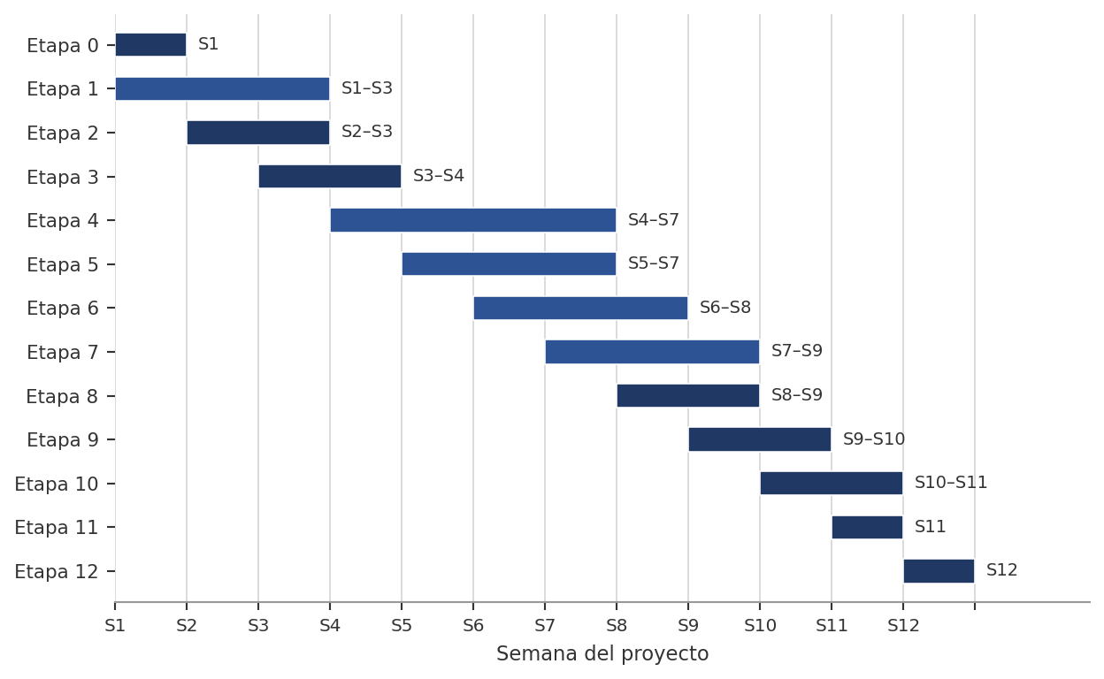
Cronograma Gantt referencial — 12 semanas. Las barras en tono más claro señalan el tramo de mayor superposición de trabajo entre perfiles (motor de simulación, estadística, capacidad y frontend).
Nótese que las etapas 4 a 8 se superponen deliberadamente: el motor de simulación (etapa 4), las rutinas estadísticas (etapa 5), el módulo de capacidad (etapa 6) y el frontend (etapa 7) se construyen en paralelo por distintos perfiles del equipo (backend, data/estadística, frontend), y se integran progresivamente. Esta superposición es lo que permite completar el proyecto en 12 semanas en lugar de sumar linealmente la duración de cada componente.

Alternativa: cronograma extendido a 16 semanas
Como alternativa al cronograma base de 12 semanas, se plantea una variante de 16 semanas que conserva exactamente el mismo alcance, el mismo esfuerzo (848 horas) y el mismo costo, pero inserta tres semanas adicionales de validación y confirmación de entregables, ubicadas inmediatamente después de los hitos relevantes en lugar de agruparse al final del proyecto. Esta variante responde a equipos de ICPNA que prefieren un punto de control formal y dedicado tras el cierre de cada hito, antes de que el proyecto avance a la siguiente etapa.
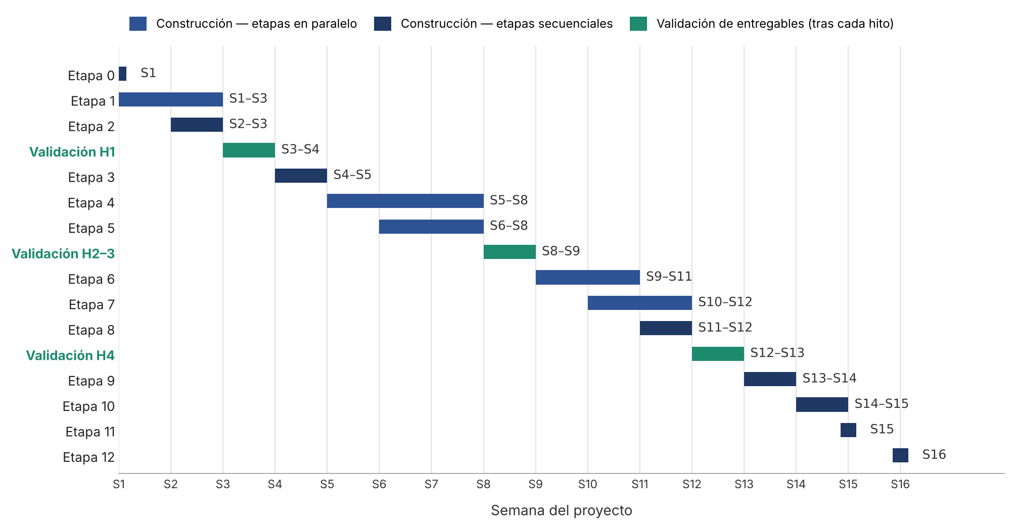
Gantt alternativo — 16 semanas, con validación de entregables distribuida tras cada hito relevante (en vez de agrupada al final).
- Checkpoint tras Hito 1 (S3–S4): una semana de validación de entregables al cerrar el diseño funcional y técnico.
- Checkpoint tras Hitos 2–3 (S8–S9): un único checkpoint combinado, ya que Hito 2 (datos listos) es acotado —solo E3— y no justifica una pausa propia; su confirmación se agrupa con la de Hito 3 (motor funcional).
- Checkpoint tras Hito 4 (S12–S13): una semana de validación de entregables al cerrar la aplicación completa, antes de iniciar las pruebas internas y el UAT.
Cada punto de control es secuencial: el equipo no avanza a la siguiente etapa de construcción sin la confirmación de Business Analytics (coordinando con ICPNA cuando corresponda). Esta variante de 16 semanas es referencial y queda sujeta a los mismos supuestos de la Sección 9.4; la decisión entre el cronograma de 12 o de 16 semanas corresponde a Business Analytics e ICPNA.

7.1 Hitos de control de alcance
Un hito no es solamente una fecha en el calendario: es un punto de control donde el proyecto formalmente "cierra" una parte del alcance y avanza a la siguiente etapa. La siguiente tabla explica qué debe estar aprobado para dar por cumplido cada hito.
Hito | Criterio de cumplimiento
Hito 1 – Cierre funcional/técnico | Las variables, la jerarquía de planificación, las fórmulas, las reglas de negocio, las fuentes de datos, los roles de usuario y la arquitectura técnica quedan formalmente aprobados por Business Analytics, en coordinación con ICPNA cuando corresponda. A partir de este hito, cualquier cambio sobre estos elementos se gestiona mediante control de cambios.
Hito 2 – Datos listos | El Baseline y los datasets requeridos (dimensiones, histórico, capacidad, precios) están disponibles y han pasado la validación de estructura y consistencia descrita en el entregable E3.
Hito 3 – Motor funcional | El motor de simulación y las reglas principales ejecutan correctamente los casos de prueba acordados con los usuarios de negocio.
Hito 4 – Aplicación completa | La interfaz de usuario, la comparación de escenarios, el módulo de capacidad y el Goal-Seeking básico están integrados y funcionando de manera conjunta.
Hito 5 – Aceptación QA/UAT | Los casos de prueba están aprobados, la documentación está completa y los defectos clasificados como críticos o altos (ver Sección 12.2) están cerrados.
Hito 6 – Producción | El despliegue asistido se completó, el smoke test post-pase fue exitoso y el proyecto queda formalmente entregado.

8. Horas por Perfil Técnico y Etapa
Esta sección dimensiona el esfuerzo humano necesario para ejecutar el proyecto. Las horas constituyen una estimación base; la distribución entre perfiles podrá ajustarse internamente por el proveedor sin modificar el alcance ni el total contratado, siempre que ese ajuste no implique incorporar nuevas funcionalidades. Cualquier solicitud que sí implique una funcionalidad adicional se gestiona mediante el mecanismo de control de cambios de la Sección 11, y no absorbiendo esas horas de la bolsa ya estimada.

8.1 Horas por perfil
Se detalla, para cada perfil profesional involucrado, qué hace concretamente dentro del proyecto, de manera que el número de horas asignado pueda entenderse en función de la responsabilidad real que ese perfil asume.
Perfil | Horas | Responsabilidad principal
Director de Proyecto / Arquitecto de Solución | 96 | Gobierna el proyecto de punta a punta: define la arquitectura técnica, toma las decisiones de diseño que afectan a todo el sistema, revisa el avance de los demás perfiles, coordina con los stakeholders de ICPNA y acompaña el pase a Producción.
Analista Funcional / Business Analyst | 112 | Realiza el levantamiento de requerimientos con las áreas de negocio de ICPNA, documenta las reglas y fórmulas (E1), define los KPI, participa en el UAT junto a los usuarios y mantiene la documentación funcional actualizada.
Data Engineer | 112 | Se encarga de la ingesta del Baseline y de los demás datasets, de la homologación de estructuras entre fuentes, del diseño de las tablas en Azure SQL, de los pipelines de carga (Data Factory) y del control de calidad de los datos.
Backend / Python Engineer | 184 | Construye el motor de simulación, implementa las reglas de negocio y las estimaciones estadísticas, expone las APIs que consume el frontend, e implementa la lógica de capacidad y factibilidad.
Frontend / Full Stack Engineer | 168 | Construye la aplicación web (Next.js) que usan los usuarios finales: pantallas de escenarios, dashboards, filtros, comparación entre escenarios, gestión de roles e integración con las APIs del backend.
QA Engineer | 96 | Diseña y ejecuta el plan de pruebas, realiza las pruebas de regresión, apoya la ejecución del UAT junto al Analista Funcional, y documenta y hace seguimiento de los defectos encontrados hasta su cierre.
Cloud / DevOps Engineer | 48 | Configura los recursos de Azure (App Service, SQL, Functions, Entra ID), define los pipelines de despliegue (CI/CD) y configura la observabilidad (Application Insights) de la solución.
Acompañamiento de Producción / Estabilización | 32 | Apoya el pase a Producción, ejecuta los smoke tests posteriores al despliegue y atiende cualquier incidencia inicial durante el periodo de estabilización.
TOTAL ESTIMADO | 848

8.2 Horas por etapa
La siguiente distribución agrupa las mismas horas totales según la etapa del cronograma en la que se consumen, lo que permite ver de un vistazo en qué momento del proyecto se concentra el mayor esfuerzo (las etapas de motor, reglas y estadística, junto con capacidad, frontend e integración, concentran cerca del 55% del esfuerzo total, lo cual es consistente con que son el núcleo funcional de la solución).
Etapa | Horas estimadas
Etapa 0-1: Inicio + Análisis | 112
Etapa 2: Diseño técnico + Datos | 104
Etapa 3-5: Motor, reglas y estadística | 232
Etapa 6-8: Capacidad + Frontend + Integración | 236
Etapa 9: QA interno | 68
Etapa 10-11: UAT + Documentación + Capacitación | 64
Etapa 12: Producción + Estabilización | 32
TOTAL ESTIMADO | 848
Reserva de alcance
La estimación presupone un número acotado de fuentes, integraciones y reglas de negocio disponibles y suficientemente claras durante el levantamiento inicial. Si la revisión de datos revela nuevas fuentes, transformaciones, interfaces o reglas no documentadas previamente, estas deberán evaluarse por separado mediante el mecanismo de control de cambios, ya que no forman parte de la base de horas aquí estimada.

9. Requerimientos y Dependencias del Cliente
El cumplimiento del cronograma propuesto en la Sección 7 depende directamente de que Business Analytics gestione oportunamente, y de que ICPNA entregue en los tiempos indicados, la información y los accesos descritos a continuación. Se explica para cada elemento por qué es necesario y qué ocurre si no está disponible a tiempo.

9.1 Datos requeridos
Dato | Descripción y por qué se necesita | Fecha necesaria
Baseline oficial | Archivo o tabla con el horizonte acordado (mínimo 12 meses), en la granularidad definitiva, incluyendo las bandas de confianza si están disponibles. Sin este dato no puede iniciarse la integración (E3) ni, por lo tanto, el motor de simulación (E4), ya que todo escenario parte de este insumo. | Antes de Hito 2
Histórico de matrículas | Historia suficiente para calibrar reglas, calcular distribuciones (shares) y sustentar estimaciones estadísticas simples cuando corresponda. Sin historia suficiente, varias variables (ver Sección 3.2) deberán tratarse como supuesto gerencial en lugar de estimación estadística. | Semana 1
Catálogos académicos (Dimensiones Asociadas) | Listado de sede, modalidad, programa, curso, nivel, frecuencia, intensidad, duración, fase, horario y tipo de alumno. Son las dimensiones que conforman la jerarquía de planificación (Sección 3.3); sin ellos no puede validarse ni construirse el modelo de datos. | Semana 1
Capacidad | Aulas, aforo, horarios, disponibilidad y reglas de turnos. Es el insumo que permite calcular la factibilidad operativa (Meta Factible) descrita en el Glosario y en la Sección 6 del documento del cliente. | Semana 2
Precios / ingresos | Precios vigentes y/o proyectados según la jerarquía acordada, necesarios para calcular el impacto económico de cada escenario (KPI "Ingresos estimados", Sección 4.2). | Semana 3
Campañas / intervenciones históricas | Información de campañas o acciones similares ya ejecutadas, necesaria únicamente cuando se desee estimar el impacto de una intervención mediante estadística en lugar de mediante un supuesto gerencial. | Semana 2-4
Retención / continuidad | Datos y reglas para calcular alumnos conservados y su continuidad académica, insumo directo de la fórmula de retención descrita en la Sección 3.2. | Semana 2
Diccionario de datos | Definiciones, llaves, unidades, periodicidad, responsables y nivel de calidad de cada dato. Es indispensable para que el equipo técnico interprete correctamente cada columna del Baseline y de los demás datasets, evitando supuestos incorrectos sobre su significado. | Semana 1

9.2 Accesos e infraestructura
Además de los datos, el equipo del proyecto necesita los siguientes accesos técnicos para poder configurar y desplegar la solución dentro del ecosistema Azure de ICPNA. Estos accesos serán gestionados y facilitados por Business Analytics ante ICPNA, salvo que las partes acuerden expresamente una coordinación directa entre IOL e ICPNA para alguno de ellos.
- Acceso al ambiente Azure de Desarrollo/QA con permisos suficientes para configurar los recursos acordados, o bien acompañamiento del equipo de ICPNA para crearlos cuando las políticas del cliente final restrinjan el acceso directo de IOL.
- Acceso de lectura a las fuentes de datos o al Data Warehouse necesarios, o en su defecto datasets exportados con un mecanismo formal y repetible de actualización.
- Registro de aplicación (App Registration) en Microsoft Entra ID y los grupos de usuarios correspondientes, necesarios para implementar la autenticación y los roles descritos en el entregable E9.
- Recursos de Azure SQL y de hosting dimensionados de acuerdo con la arquitectura aprobada en el Hito 1.
- Acceso a Azure Data Factory o al mecanismo de integración disponible en ICPNA, para programar las cargas periódicas del Baseline y demás datasets.
- Acceso a las herramientas de despliegue/CI-CD del cliente final y visibilidad de las ventanas de pase permitidas, de acuerdo con las políticas internas de ICPNA.

9.3 Disponibilidad de usuarios clave
La calidad y velocidad del levantamiento funcional, y posteriormente del UAT, dependen de que las siguientes personas dediquen el tiempo indicado, tanto en Business Analytics como en las áreas de negocio de ICPNA (esta última participación coordinada a través de Business Analytics). Esta dedicación no es simbólica: cada rol aporta un tipo de decisión que solo esa área puede tomar.
Rol / Organización | Dedicación referencial | Participación
Sponsor / Gerencia (ICPNA) | 1 hora semanal / hitos | Define la Meta ICPNA, los criterios de decisión gerencial y aprueba formalmente cada hito del proyecto.
Comercial (ICPNA) | 2-3 horas/semana en análisis/UAT  (según hito) | Aporta información sobre campañas, alumnos nuevos, precios, supuestos comerciales y participa en la validación de escenarios.
GOP / Académica (ICPNA) | 2-4 horas/semana  (según hito) | Define capacidad, cursos, horarios, reglas académicas y valida la factibilidad operativa de los escenarios.
Finanzas (ICPNA) | 1-2 horas/semana | Proporciona precios, reglas de ingresos, el punto de equilibrio y los criterios económicos que alimentan el módulo de capacidad y factibilidad.
Business Analytics (Cliente) | 2-3 horas/semana al inicio/integración | Coordina el proyecto frente a IOL, explica la estructura del Baseline, resuelve dudas de calidad de datos, aclara la metodología estadística que lo sustenta y facilita la interacción con las áreas de ICPNA.
TI / Cloud (ICPNA) | Según hitos | Gestiona accesos, configuración de Azure, seguridad, redes, despliegue y soporte técnico durante el proyecto.

9.4 Supuestos de planificación
Estos supuestos explican bajo qué condiciones se sostiene el cronograma y el esfuerzo estimados en las Secciones 7 y 8; si alguno no se cumple, el cronograma deberá ajustarse.
- Las definiciones funcionales se consolidarán durante las primeras dos semanas del proyecto y, a partir del cierre del Hito 1, quedarán sujetas al mecanismo de control de cambios.
- El Baseline será entregado en una estructura estable, con reglas de interpretación documentadas, evitando que el equipo técnico tenga que inferir el significado de los datos.
- Business Analytics, coordinando cuando corresponda con ICPNA, dispondrá de responsables con capacidad de decisión para resolver dudas funcionales en un plazo objetivo de 2 días hábiles, evitando que el proyecto quede bloqueado esperando una respuesta.
- Los retrasos originados en accesos, datos, aprobaciones o indisponibilidad de los usuarios clave desplazarán las fechas del cronograma sin que ello constituya un incumplimiento por parte de IOL.
- La calidad de las simulaciones depende directamente de la calidad y representatividad de los datos suministrados por ICPNA por medio Business Analytic, según la fuente de cada dato; un dato incompleto o poco representativo producirá, necesariamente, un escenario menos confiable.

9.5 Impacto de Demoras y Dependencias en el Cronograma
El cronograma y la duración estimada del proyecto (Sección 7) consideran la disponibilidad y entrega oportuna de información, datos, accesos, ambientes, credenciales, validaciones, aprobaciones, definiciones funcionales, disponibilidad de usuarios y demás dependencias necesarias para la ejecución del proyecto, tal como se detallan en esta Sección 9.
Cuando alguna actividad dependa de Business Analytics, del cliente final (ICPNA) o de terceros bajo su coordinación, cualquier demora en dicha dependencia podrá requerir el correspondiente ajuste de las fechas y/o de la duración total del proyecto. No existe una relación matemática o necesariamente proporcional entre los días de demora en una dependencia y los días de extensión del proyecto: una demora puede afectar actividades posteriores, la disponibilidad de recursos, las ventanas de validación, los hitos u otras dependencias, por lo que su impacto deberá evaluarse de acuerdo con el cronograma y las circunstancias particulares del proyecto.
- Los desplazamientos de fechas derivados de dependencias, demoras, falta de información, accesos, validaciones o actividades fuera del control de IOL no deberán considerarse incumplimiento del cronograma atribuible a IOL.
- Lo anterior no constituye una exoneración general de responsabilidad para ninguna de las partes.
- Una modificación del cronograma no elimina, reduce ni modifica las responsabilidades y obligaciones asumidas por cada una de las partes.
- IOL deberá comunicar oportunamente a Business Analytics cuando identifique una dependencia, demora o situación que pueda generar un impacto material sobre el cronograma.
- Cuando corresponda, las partes revisarán el impacto identificado y actualizarán de mutuo acuerdo las fechas o hitos afectados.

10. Exclusiones del Proyecto
Definir explícitamente qué queda fuera del alcance es tan importante como definir qué queda dentro. El criterio rector de esta sección es el siguiente principio general, del cual las exclusiones específicas listadas más abajo son solo una aplicación ilustrativa y no una enumeración exhaustiva:
Regla general de alcance
Todo aquello que no se encuentre expresamente identificado como parte del alcance, actividades o entregables de la presente propuesta se considerará fuera del alcance del proyecto. La ausencia de una exclusión específica no podrá interpretarse como inclusión dentro del alcance.
En consecuencia, todo producto, funcionalidad, desarrollo, integración, entregable, actividad, servicio o responsabilidad que no se encuentre expresamente identificado como parte del alcance, actividades o entregables de la presente Propuesta Técnica se considerará fuera del alcance del proyecto. Las exclusiones específicas que se enumeran a continuación deben mantenerse cuando sean pertinentes, pero deben entenderse como complementarias a esta regla general y no como el único criterio para determinar qué está o no incluido. Cada una responde a una razón concreta —ya sea porque el requisito del cliente final así lo pide (Sección 4 y 5 del documento del cliente), porque no hay evidencia de datos suficiente para sostenerlo con calidad, o porque introduciría un riesgo de alcance no controlado— y se explica brevemente junto a cada punto.
- Reemplazo, rediseño o reentrenamiento del modelo de Proyección Base / Baseline de Business Analytics. El Baseline es un input externo cuya generación queda fuera del alcance de este proyecto (ver Glosario).
- Desarrollo de modelos de Machine Learning, Deep Learning, IA generativa o agentes inteligentes. Es una decisión de diseño explícita para priorizar la explicabilidad de los resultados (Sección 2.3), no una limitación técnica de IOL.
- Motor de optimización matemática que determine automáticamente la combinación global óptima de iniciativas. Corresponde a un Goal-Seeking avanzado, capacidad que queda fuera del alcance de la solución.
- Predicción causal garantizada del impacto de campañas o decisiones cuando no exista información histórica suficiente. Cuando la evidencia estadística no sea suficiente, el impacto se tratará como un supuesto gerencial explícito, nunca como una predicción con garantía de precisión.
- Integraciones con sistemas, APIs, archivos o fuentes no identificadas y aprobadas durante el Hito 1. Cualquier fuente adicional descubierta después del cierre funcional se evalúa por control de cambios (Sección 11).
- Nuevas dimensiones de jerarquía o reglas funcionales incorporadas después del cierre funcional sin control de cambios. Modificar la jerarquía de planificación después de iniciado el desarrollo tiene un impacto técnico significativo, según se explicó en la Sección 3.3.
- Migración histórica ilimitada; el volumen y el horizonte de historia a migrar se definirán durante el diseño. Evita comprometer, sin conocer aún el volumen real de datos, un esfuerzo de migración que podría ser desproporcionado.
- Licencias, consumos de Azure, hardware, software de terceros, Power BI Premium u otros servicios cloud no expresamente incluidos. Estos costos de infraestructura y licenciamiento son responsabilidad de ICPNA como propietario de la plataforma Azure.
- Operación 24x7, mesa de ayuda permanente o soporte evolutivo posterior al periodo de garantía. El alcance de este proyecto es la construcción e implementación inicial de la solución, no un servicio de soporte continuo (ver Sección 13.2).
- Cambios en sistemas fuente, DWH, ERP, CRM o aplicativos de terceros, salvo adaptaciones de integración explícitamente descritas. Estos sistemas pertenecen a otros dominios de responsabilidad dentro de ICPNA y no forman parte de esta solución.
- Carga manual masiva, workflows de aprobación complejos, notificaciones multicanal o firmas digitales, salvo que se incorporen expresamente al alcance. Son funcionalidades adicionales no descritas en el documento funcional base del cliente.
- SLA de tiempo real estricto para cualquier volumen y granularidad. Como se explicó en la Sección 6.3, se ofrece una experiencia interactiva como objetivo, con procesamiento asíncrono para los cálculos más pesados.
- Responsabilidad por decisiones de negocio tomadas a partir de los escenarios generados. La plataforma es una herramienta de soporte a la decisión gerencial; la decisión final y su resultado de negocio siguen siendo responsabilidad de ICPNA.
Cualquier requerimiento adicional, modificación, ampliación o nueva necesidad que surja posteriormente y que implique una variación de lo aquí descrito deberá ser evaluado mediante el mecanismo de gestión de cambios de la Sección 11. Dichos cambios podrán generar ajustes en esfuerzo, recursos, cronograma y/o costo, los cuales deberán ser evaluados y acordados entre IOL y Business Analytics antes de su ejecución.
Cláusula de adicionales
Todo requerimiento que no esté expresamente descrito en esta propuesta, o que modifique una regla, integración, fuente, reporte, flujo, granularidad, volumen o comportamiento ya aprobado, será considerado fuera de alcance. IOL realizará un análisis de impacto y presentará a Business Analytics, cuando corresponda, una cotización adicional antes de iniciar dichos trabajos.

11. Gestión de Cambios y Prevención de Adicionales
En proyectos de este tipo es frecuente que, durante el desarrollo, surjan requerimientos adicionales que no estaban descritos en el alcance original, generando fricciones sobre qué está o no incluido. Para evitar que esa situación se presente en este proyecto, se incorpora desde el inicio un mecanismo preventivo de control de alcance, cuyo objetivo es identificar tempranamente cualquier necesidad que pueda convertirse en un adicional, y dejar constancia formal de cómo se trató.
Cualquier solicitud que modifique el alcance, los entregables, los requerimientos, las integraciones, los supuestos o las condiciones consideradas para la estimación original deberá ser evaluada por IOL antes de su ejecución. La evaluación podrá determinar impacto en esfuerzo, recursos, cronograma, arquitectura o solución técnica, entregables y/o costo. La ejecución del cambio se realizará una vez que IOL y Business Analytics hayan acordado el alcance y el impacto correspondiente.
La siguiente tabla distingue los cinco tipos de solicitud que pueden surgir durante el proyecto, y explica el criterio objetivo para clasificar cada una y el tratamiento que corresponde.
Tipo | Criterio de clasificación | Tratamiento
Aclaración | No cambia el comportamiento del sistema ni requiere esfuerzo material de desarrollo; solo precisa el entendimiento de algo ya acordado. | Se documenta en el acta o backlog del proyecto, sin costo adicional.
Corrección de defecto | El comportamiento ya implementado contradice un requisito previamente aprobado por escrito. | Se corrige dentro del desarrollo en curso o dentro del periodo de garantía, sin costo adicional.
Cambio funcional | Se solicita una nueva regla, pantalla, reporte, cálculo o comportamiento que no estaba descrito en el alcance aprobado. | Se evalúa su impacto en horas, cronograma y arquitectura, y se presenta una cotización adicional si corresponde.
Nueva integración/fuente | Se requiere conectar un sistema, API, tabla, archivo o pipeline que no estaba identificado durante el Hito 1. | Queda fuera de alcance salvo que exista una bolsa de horas disponible o se emita una orden de cambio formal.
Cambio de volumen/SLA | Se requiere soportar un volumen de datos, una concurrencia de usuarios o un tiempo de respuesta garantizado mayor al considerado en el diseño original. | Requiere una prueba de rendimiento (benchmark) y un dimensionamiento de infraestructura adicional antes de comprometerse.

11.1 Mecanismo de control
Cuando surge una solicitud que no encaja claramente en "aclaración" o "defecto", se sigue el siguiente procedimiento, en este orden:
- Registrar el requerimiento y la justificación de negocio que lo motiva.
- Determinar, con base en la tabla anterior, si corresponde a una aclaración, un defecto o un cambio de alcance.
- Estimar el impacto en horas, calendario, arquitectura y riesgo del proyecto.
- Presentar una orden de cambio o cotización adicional cuando corresponda, para su revisión y aprobación por Business Analytics.
- No iniciar el desarrollo del cambio adicional hasta contar con la aprobación formal correspondiente, evitando trabajo no autorizado que después genere disputas sobre su cobro.

12. Estrategia de Calidad, QA y UAT
Esta sección describe cómo se verificará que la solución funciona correctamente antes de llegar a Producción, distinguiendo entre las pruebas que ejecuta el propio equipo de IOL (QA) y las que ejecutan los usuarios de negocio de ICPNA (UAT, por sus siglas en inglés, pruebas de aceptación de usuario).

12.1 Tipos de prueba
Se combinan distintos tipos de prueba porque cada uno cubre un riesgo diferente: las pruebas unitarias verifican que una fórmula puntual esté bien calculada, mientras que las pruebas de reconciliación verifican que el resultado completo de un escenario coincida con lo que un usuario de negocio calcularía manualmente para un caso simple, y así sucesivamente.
- Pruebas unitarias de reglas y fórmulas críticas. Verifican, de forma aislada, que cada fórmula (por ejemplo, la de retención o la de alumno promedio) produzca el resultado esperado para distintos valores de entrada.
- Pruebas de integración de cargas, Baseline y persistencia. Verifican que el proceso completo de carga del Baseline y de los catálogos funcione de extremo a extremo, sin pérdida ni corrupción de datos.
- Pruebas de reconciliación: resultado del escenario versus cálculo manual de casos controlados. Se construyen casos simples cuyo resultado esperado se calcula manualmente de antemano, y se compara contra lo que produce el sistema, para detectar discrepancias en la lógica de cálculo.
- Pruebas de capacidad y restricciones. Verifican que el sistema detecte correctamente cuándo un escenario excede la capacidad disponible y genere la alerta correspondiente.
- Pruebas funcionales de interfaz, roles, versionamiento y comparación. Verifican que la aplicación web se comporte correctamente desde la perspectiva del usuario final, incluyendo permisos por rol.
- Pruebas de rendimiento con dataset representativo. Miden el tiempo de respuesta real de la aplicación usando un volumen de datos similar al que existirá en Producción, para validar (o ajustar) las expectativas descritas en la Sección 6.3.
- UAT dirigido con escenarios acordados con Business Analytics e ICPNA. Es la validación final ejecutada por los propios usuarios de negocio de ICPNA, sobre casos de uso reales acordados previamente.

12.2 Criterios de severidad
Cuando se detecta un defecto durante QA o UAT, se clasifica según su severidad, lo que determina si debe corregirse antes de avanzar o si puede quedar pendiente para una etapa posterior.
Severidad | Definición | Criterio de cierre
Crítica | Impide simular, guardar, cargar el Baseline o acceder al sistema. | Debe estar cerrada obligatoriamente antes del pase a Producción.
Alta | Produce un resultado incorrecto en una regla principal, o provoca pérdida de trazabilidad. | Debe estar cerrada antes de la aceptación formal de QA.
Media | Es un problema funcional que tiene una forma alternativa de uso (workaround) mientras se corrige. | Se acuerda con Business Analytics si se corrige antes o después del pase a Producción.
Baja | Es un detalle visual, de texto o una mejora que no bloquea el uso de la herramienta. | Puede quedar registrado en el backlog acordado para una siguiente iteración.

13. Puesta en Producción, Soporte y Garantía
IOL acompañará el pase a Producción en coordinación con Business Analytics y con el equipo de TI de ICPNA. El despliegue se realizará sobre los recursos que ICPNA provea o habilite, y respetando las ventanas de cambio y las políticas de gobierno de despliegues del cliente, en línea con lo descrito en la Sección 6.1 (CI/CD).
- Acompañamiento del despliegue y de la configuración final de los ambientes de Producción.
- Ejecución de un smoke test funcional inmediatamente posterior al pase, para verificar que las funciones críticas operan correctamente en el ambiente real.
- Corrección de defectos atribuibles al alcance aprobado, durante el periodo de garantía descrito a continuación.
- Transferencia técnica y entrega de la documentación de operación, para que el equipo de TI de ICPNA pueda dar soporte de primer nivel a la solución.

13.1 Garantía propuesta
Se propone una garantía de 90 días calendario, contados desde el pase a Producción, aplicable exclusivamente a defectos funcionales o de cálculo que sean reproducibles y que correspondan al alcance formalmente aprobado. Esta garantía no cubre: la incorporación de nuevas funcionalidades, cambios en los datos o reglas de negocio de Business Analytics o de ICPNA posteriores a la aprobación, modificaciones realizadas por terceros sobre la solución, ni incidentes originados en la infraestructura de Azure que no sean responsabilidad de IOL.

13.2 Soporte funcional inicial
Se incluye una etapa de estabilización posterior al pase a Producción, limitada a las horas ya asignadas en la Sección 8 de esta propuesta (32 horas de acompañamiento y estabilización). Cualquier necesidad de soporte recurrente o de desarrollo evolutivo más allá de ese periodo podrá contratarse de forma independiente, mediante un acuerdo de servicio separado que no forma parte de esta propuesta.

14. Propiedad Intelectual
Esta sección establece los principios generales de Propiedad Intelectual aplicables a la presente Propuesta Técnica y Funcional. No se establecen aquí precios, porcentajes, valorizaciones ni condiciones económicas asociadas a la Propiedad Intelectual: dichas condiciones serán determinadas exclusivamente en la Propuesta Comercial correspondiente entre IOL y Business Analytics.
- Los derechos de Propiedad Intelectual aplicables a los productos, componentes y desarrollos realizados por Inversiones On Line S.A.C. (IOL) en el marco del proyecto serán regulados conforme a las condiciones expresamente establecidas en la Propuesta Comercial correspondiente.
- La presente Propuesta Técnica, por sí misma, no implica la cesión ni la transferencia de código fuente, Propiedad Intelectual, componentes reutilizables, frameworks, metodologías, algoritmos, modelos, herramientas, know-how u otros activos tecnológicos de IOL.
- La información, los datos, la documentación, los procesos, el software y demás Propiedad Intelectual proporcionados por Business Analytics S.A.C. y/o por el cliente final (ICPNA) permanecen bajo la titularidad de sus respectivos propietarios.
- Las obligaciones de confidencialidad establecidas en el NDA vigente entre las partes permanecen plenamente aplicables durante y después de la ejecución del proyecto.

15. Riesgos Principales y Mitigaciones
Todo proyecto de este tipo enfrenta riesgos que pueden afectar el cronograma, la calidad o la percepción de éxito. Se listan a continuación los riesgos identificados durante el análisis de esta propuesta, junto con el impacto concreto que tendrían y la mitigación específica adoptada para reducir su probabilidad o su efecto.
Riesgo | Impacto | Mitigación
Calidad o cambios en el Baseline | Resultados inconsistentes entre escenarios, o necesidad de reprocesar simulaciones ya realizadas. | Se establece un contrato de datos claro con Business Analytics, junto con validaciones automáticas de estructura y versionamiento de cada carga del Baseline.
Reglas de negocio no cerradas | Cambios tardíos en el desarrollo y aparición de requerimientos adicionales no previstos en el alcance. | Se define el Hito 1 como cierre funcional formal, respaldado por actas de decisión firmadas por los responsables de negocio.
Poca historia disponible para estimar el efecto de una intervención | No es posible construir una estimación estadística confiable para esa variable. | Se utiliza en su lugar un supuesto gerencial explícito y claramente etiquetado como tal, en lugar de forzar una estimación estadística poco confiable.
Alto volumen o granularidad de datos | Las simulaciones se vuelven más lentas de lo esperado, afectando la experiencia interactiva descrita en la Sección 6.3. | Se aplican técnicas de preagregación de datos, uso de caché, procesamiento asíncrono para cálculos pesados y pruebas de rendimiento antes del pase a Producción.
Dependencias de infraestructura | Retraso en el pase a Producción por falta de accesos o recursos Azure. | Se elabora un checklist de accesos y recursos necesarios desde la Semana 1 del proyecto, anticipando estas gestiones.
Expectativa de optimización automática por parte de los usuarios | Percepción de incumplimiento si se espera un optimizador matemático que la solución propuesta no incluye. | Se comunica explícitamente, desde esta propuesta, que la solución se limita a un Goal-Seeking básico y a la comparación manual de escenarios (ver Secciones 2.3, 4.3 y 16).

16. Resumen Contractual del Alcance Base
Esta tabla condensa, en una sola vista, los compromisos base de la propuesta, remitiendo a la sección correspondiente donde cada uno se explica en detalle. Su propósito es servir como referencia rápida durante la firma y durante la ejecución del proyecto, sin reemplazar el detalle desarrollado en el resto del documento.
Aspecto | Compromiso base
Baseline | Se consume como input; no se modifica ni se reemplaza (Secciones 2.1 y 2.2).
Modelo | Simulación estadístico-paramétrica; no es un desarrollo de Machine Learning (Sección 2.3).
Escenarios | Múltiples, versionados y comparables entre sí (Secciones 2.1 y 5, entregable E4).
Meta | Definición de Meta ICPNA y cálculo automático de la brecha (Sección 4.2).
Goal-Seeking | Básico: brecha a la Meta y comparación de combinaciones armadas manualmente; sin optimización automática (Secciones 2.3, 4.3, 5 y 16).
Capacidad | Validación contra los datos y reglas de capacidad entregados por Business Analytics y/o ICPNA (Sección 5, entregable E6).
Tiempo de respuesta | Interactivo como objetivo; procesamiento asíncrono para cálculos pesados; validación mediante benchmark en QA (Sección 6.3).
Microsoft Azure | Plataforma tecnológica objetivo, ya utilizada por el cliente final (ICPNA) (Sección 6.1).
Servicios de despliegue | Despliegue en QA y acompañamiento del pase y estabilización inicial en Producción; ambientes provistos por ICPNA. (Sección 13)
Duración estimada | 12 semanas, sujeta a las dependencias descritas en la Sección 9 (Sección 7).
Esfuerzo estimado | 848 horas, distribuidas por perfil y por etapa (Sección 8).
Adicionales | Todo requerimiento no explícito se somete al mecanismo de control de cambios y cotización descrito en la Sección 11.
Garantía | 90 días calendario para defectos reproducibles dentro del alcance aprobado (Sección 13.1).
Propiedad Intelectual | Sin cesión de código fuente ni de activos tecnológicos de IOL; condiciones económicas reservadas a la Propuesta Comercial (Sección 14).

Anexo A. Flujo Conceptual de la Solución
El siguiente esquema resume, en seis pasos, el recorrido conceptual completo que sigue la información dentro de la plataforma, desde el dato de entrada (Baseline) hasta el resultado final que se presenta a las Gerencias (Escenario con su Brecha y su Factibilidad). Se incluye una breve explicación de cada paso para quien no haya seguido el detalle de las secciones anteriores.
1. Baseline | 2. Meta ICPNA | 3. Intervenciones | 4. Motor de Simulación | 5. Validación | 6. Escenario
Input: proyección de la demanda | Objetivo definido por Gerencia | Campaña / Retención / Precio / Oferta | Reglas + estadística simple | Capacidad + economía | Brecha + factibilidad
- 1. Baseline: es el punto de partida inalterable, generado por el modelo de proyección desarrollado por Business Analytics.
- 2. Meta ICPNA: es el objetivo que las Gerencias desean alcanzar, definido sobre ese Baseline.
- 3. Intervenciones: son las acciones de negocio concretas que se proponen para acercar el Baseline a la Meta.
- 4. Motor de Simulación: calcula el efecto combinado de las intervenciones aplicadas, usando reglas y, cuando corresponde, estadística simple.
- 5. Validación: contrasta el resultado contra la capacidad operativa disponible y calcula su impacto económico.
- 6. Escenario: es el resultado final: cuánto se acercó a la Meta y si es operativamente factible.
Principio visual recomendado
Cada escenario debe mostrar simultáneamente la curva o el valor del Baseline, el efecto incremental de las acciones seleccionadas, el resultado consolidado del escenario y la Meta objetivo, de manera que la diferencia entre ellos pueda explicarse tanto por iniciativa como por periodo.

Anexo B. Ejemplo de Escenario
El siguiente ejemplo es puramente ilustrativo (los valores no representan una estimación real de ICPNA) y tiene como único propósito mostrar, con números concretos, cómo se articulan los conceptos definidos en el Glosario: un Baseline fijo, una Meta definida por Gerencia, varias intervenciones cuyo aporte se sustenta de forma distinta (supuesto, regla o evento de capacidad), y un resultado final que se compara contra la Meta para obtener la brecha restante.
Componente | Valor ilustrativo | Tratamiento
Baseline anual | 610,000 | Input externo, inalterable.
Meta ICPNA | 650,000 | Objetivo definido por Gerencia.
Campaña comercial | +12,000 | Sustentada mediante supuesto o mediante estadística simple, según la evidencia histórica disponible.
Mejora de retención | +9,000 | Regla parametrizada (fórmula de retención descrita en la Sección 3.2).
Nuevos horarios | +5,000 netos | Distingue la demanda incremental de la redistribución/canibalización desde otros horarios.
Nueva sede | +8,000 | Evento de negocio con capacidad propia, tratado según lo descrito para "Nueva sede" en la Sección 3.2.
Resultado del escenario | 644,000 | Suma del Baseline más el efecto neto de las cuatro intervenciones aplicadas.
Brecha restante | 6,000 | Meta ICPNA (650,000) menos el resultado del escenario (644,000).

En este ejemplo, si la validación de capacidad (Sección 6 del documento del cliente) mostrara que las 644,000 matrículas del escenario exceden la capacidad instalada en alguna combinación de sede y horario, el resultado factible sería menor a 644,000, y esa diferencia adicional se identificaría explícitamente como una brecha de capacidad y no como una brecha de demanda, en línea con la distinción entre Meta ICPNA y Meta Factible explicada en el Glosario.

Anexo C. Ejemplos de Diseño
Con el objetivo de ilustrar el entendimiento del equipo sobre los requerimientos funcionales de la solución, se presentan a continuación mockups referenciales de las principales pantallas conceptuales: Resumen Ejecutivo, Listado de Escenarios, Construcción de Escenario, Reporte Granular, Comparación de Escenarios, Reporte de Alertas y Trazabilidad. Estas imágenes son puramente ilustrativas: no constituyen un diseño funcional aprobado ni comprometen la interfaz final, la cual será validada durante la etapa de diseño.
Estas imágenes corresponden a un prototipo interactivo que puede explorarse directamente en: https://icpna-ui-reference.pages.dev/ (navegación libre por las pantallas; los datos mostrados son ilustrativos).
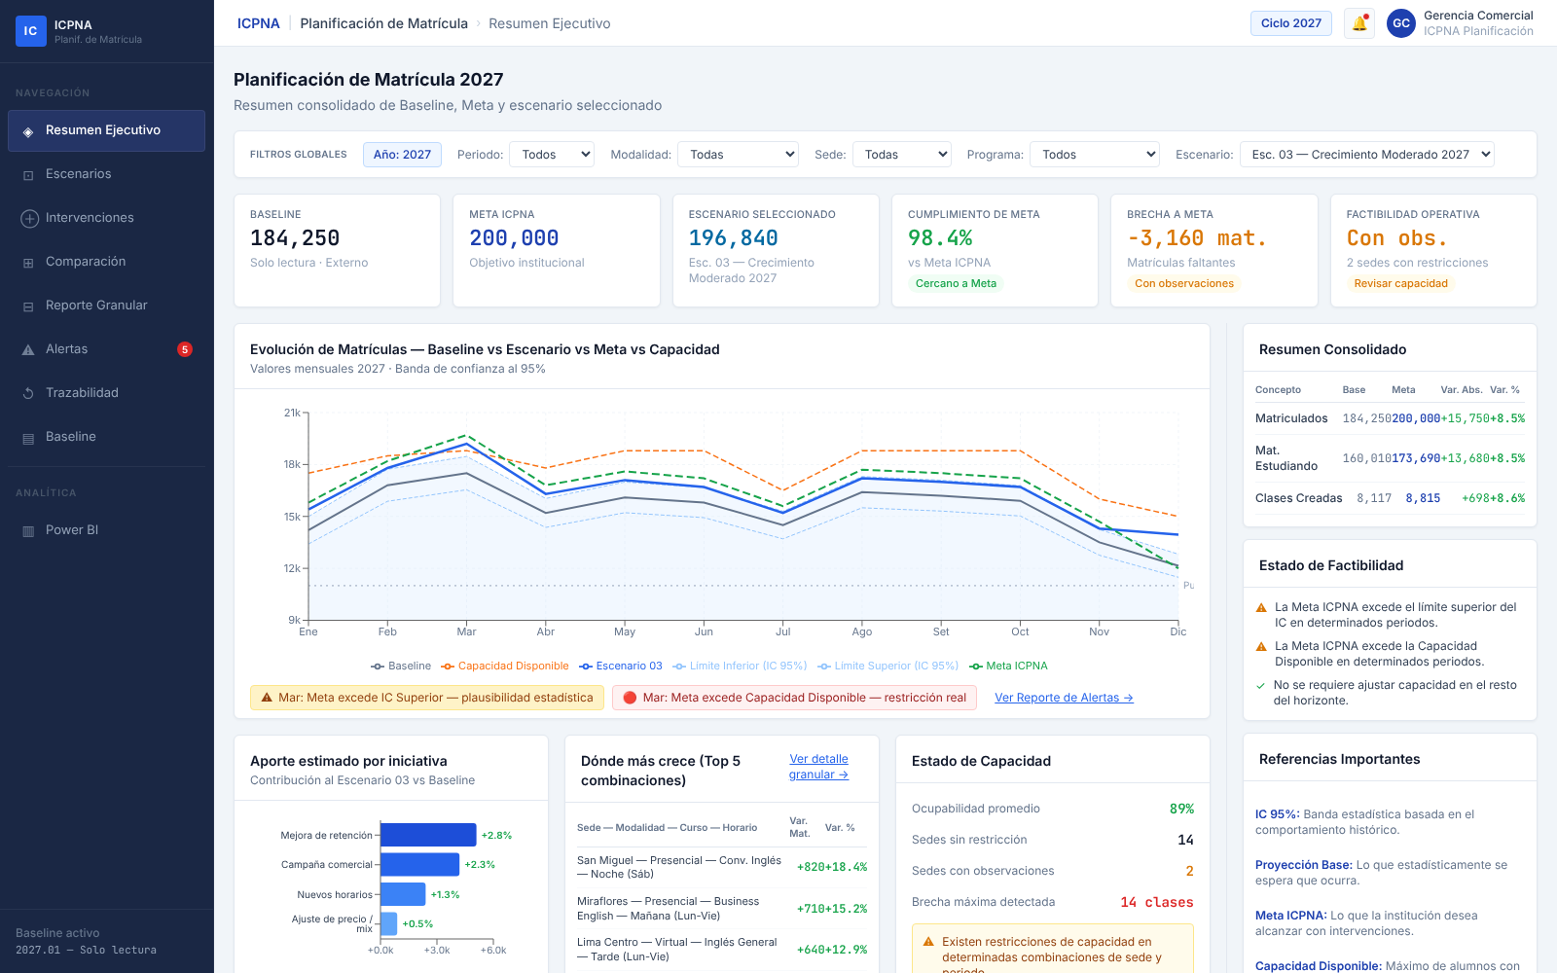
Fig 1: Resumen Ejecutivo — vista consolidada de Baseline, Meta, Escenario y Capacidad

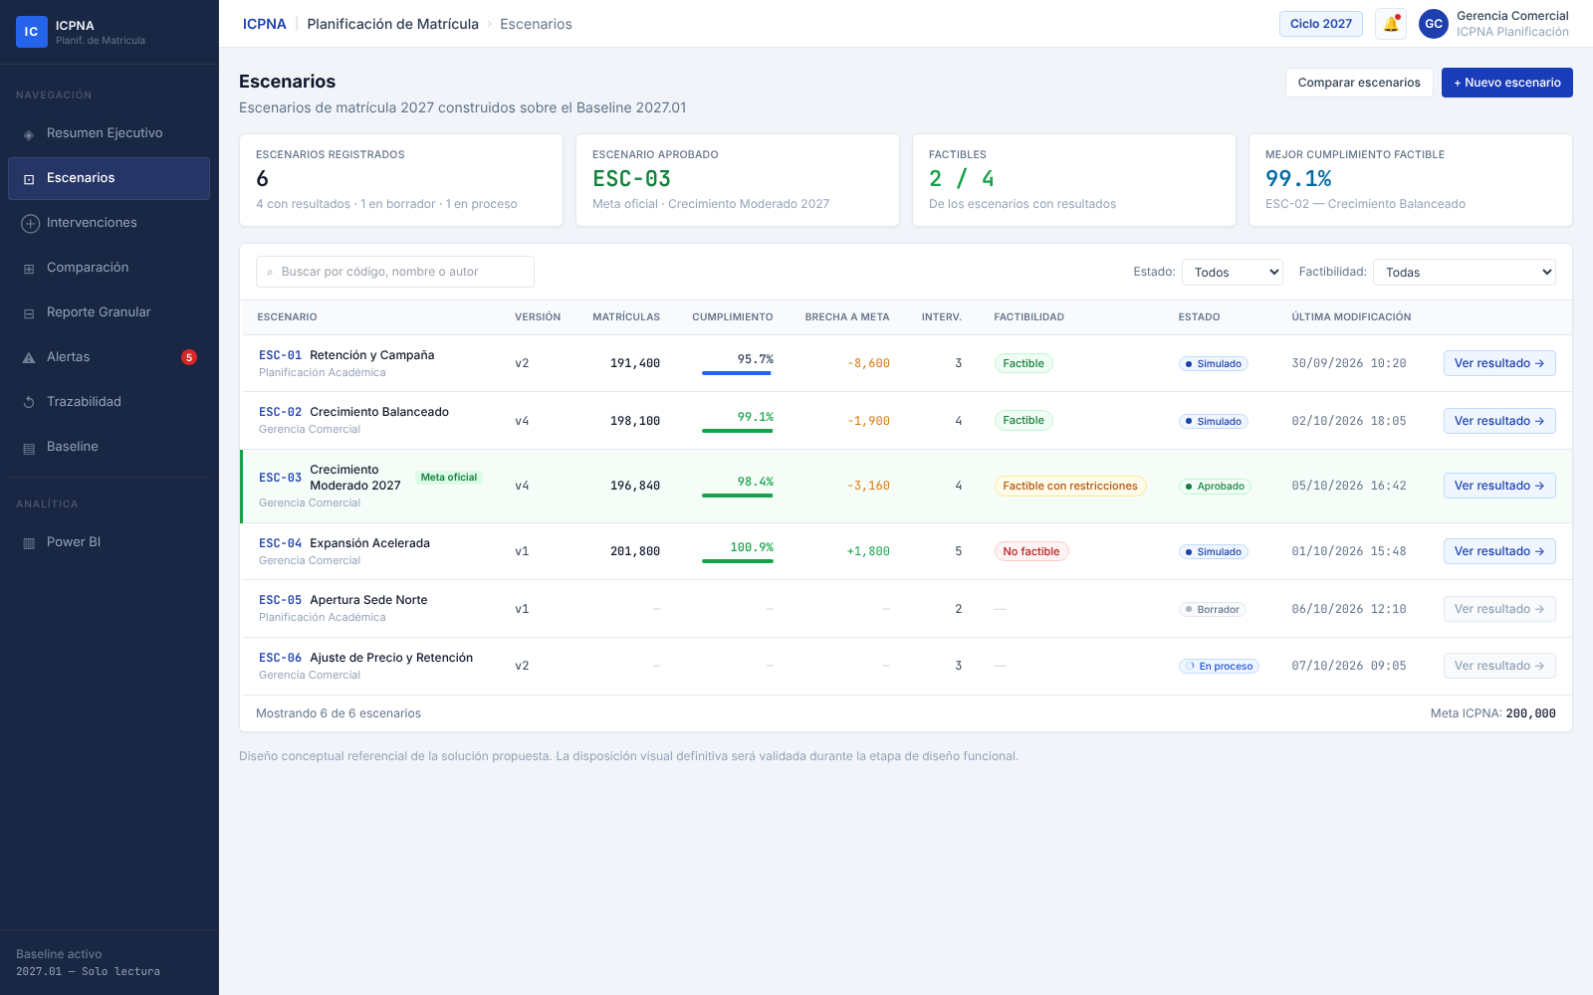
Fig 2: Listado de Escenarios — escenarios registrados, factibilidad y estado

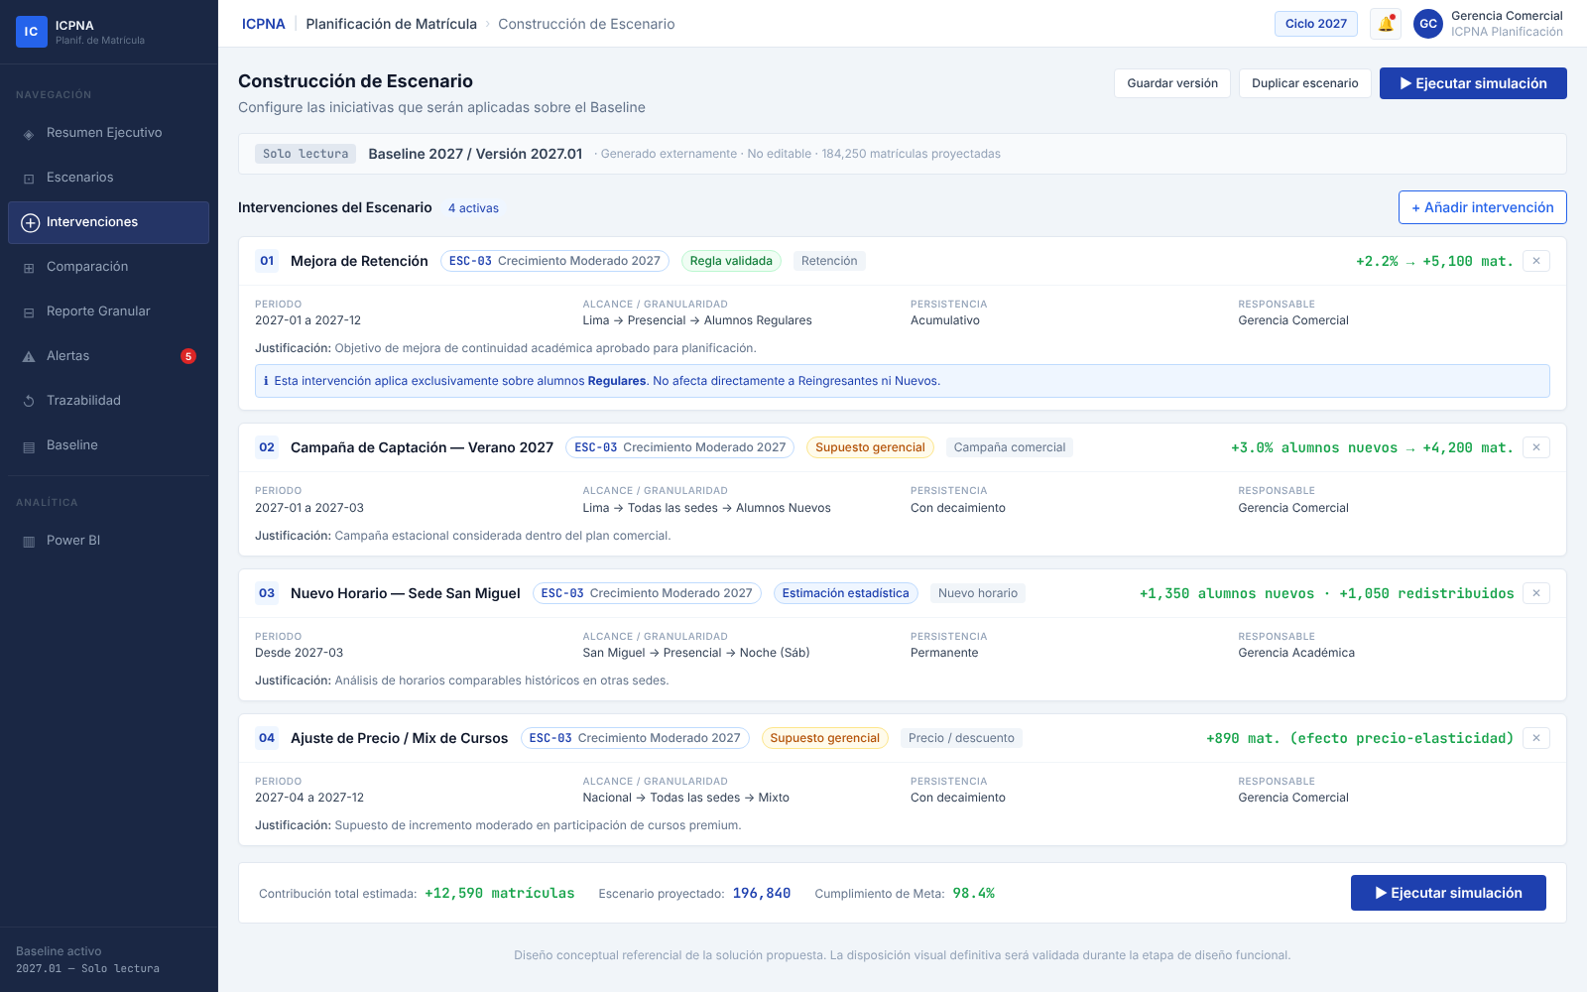
Fig 3: Construcción de Escenario — intervenciones aplicadas sobre el Baseline

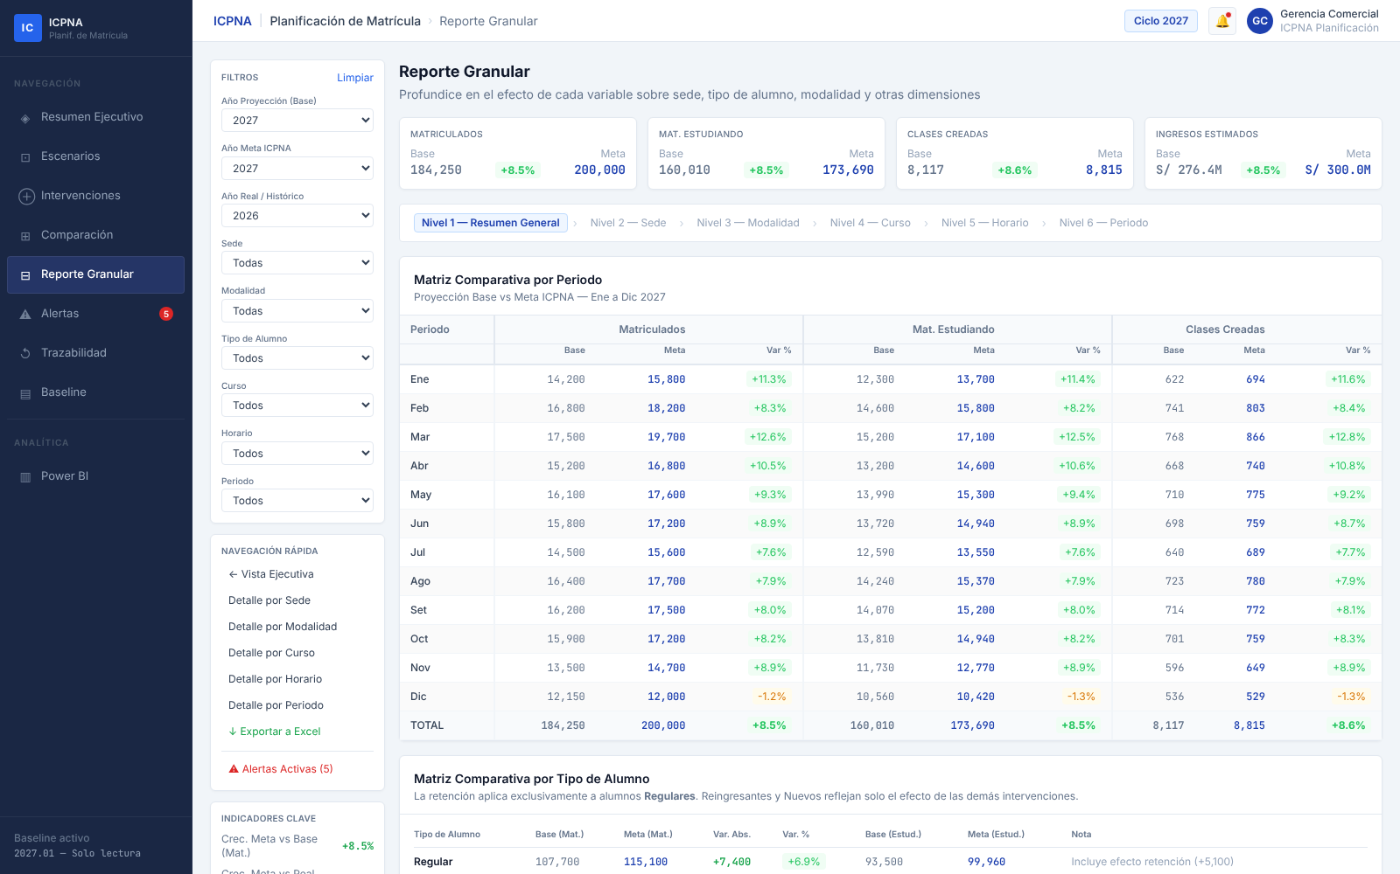
Fig 4: Reporte Granular — detalle por sede, modalidad, curso, horario y periodo

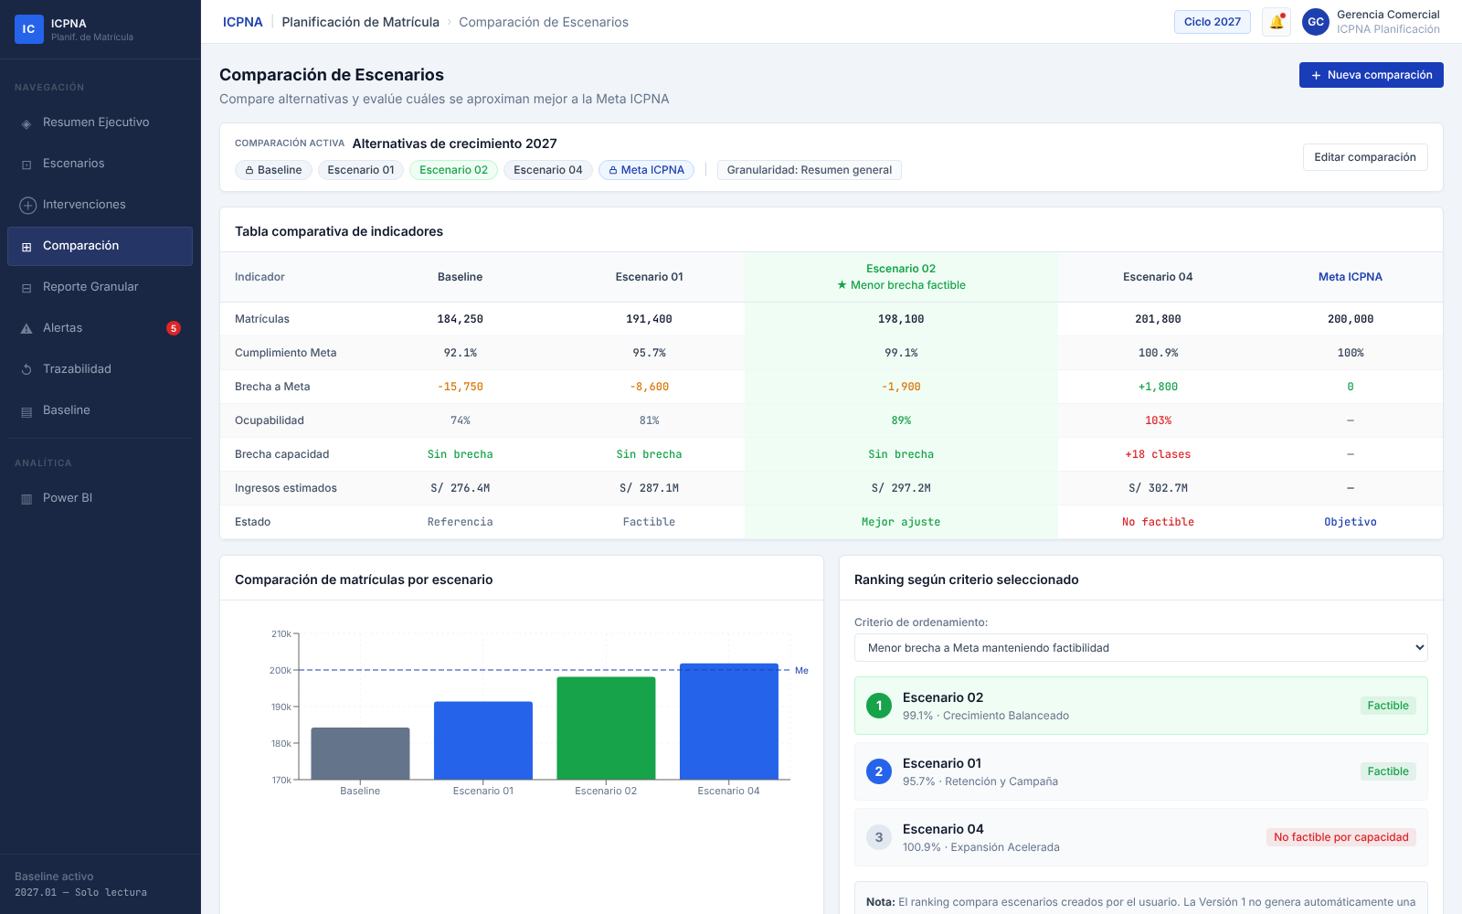
Fig 5: Comparación de Escenarios — Baseline, alternativas y Meta ICPNA

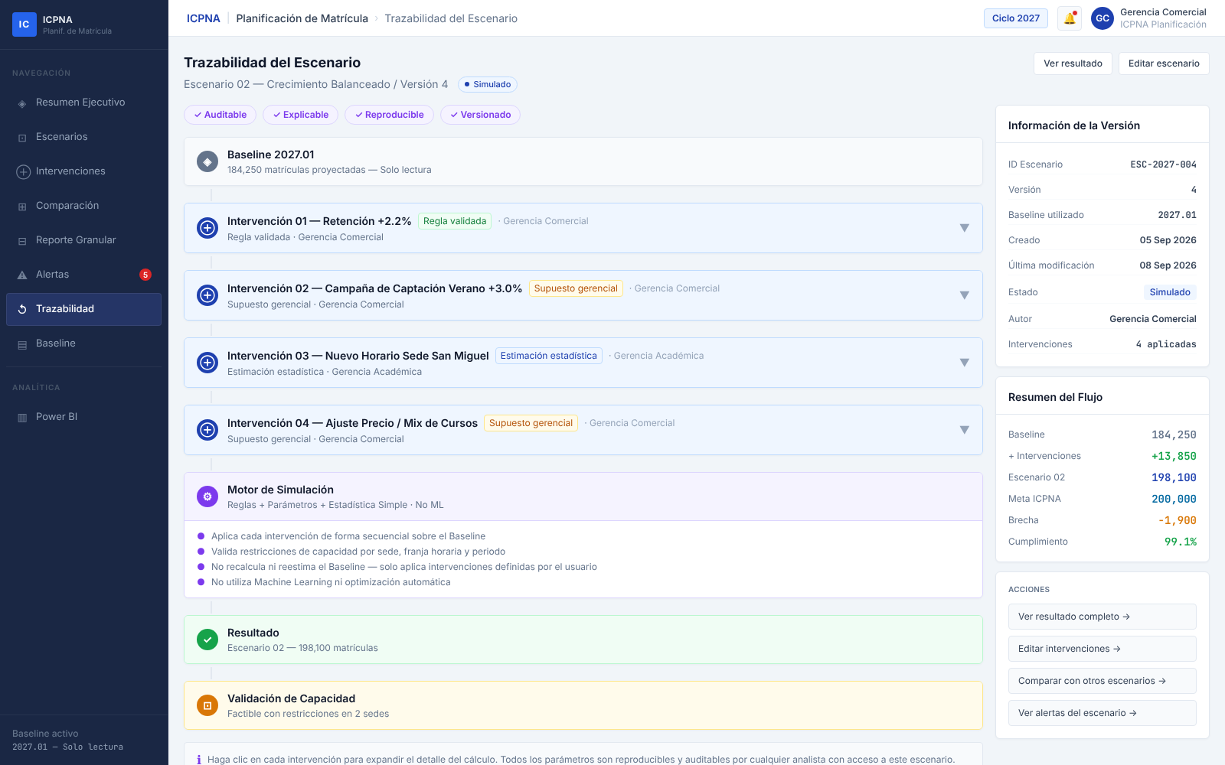
Fig 6: Trazabilidad del Escenario — historial de intervenciones y resultado versionado

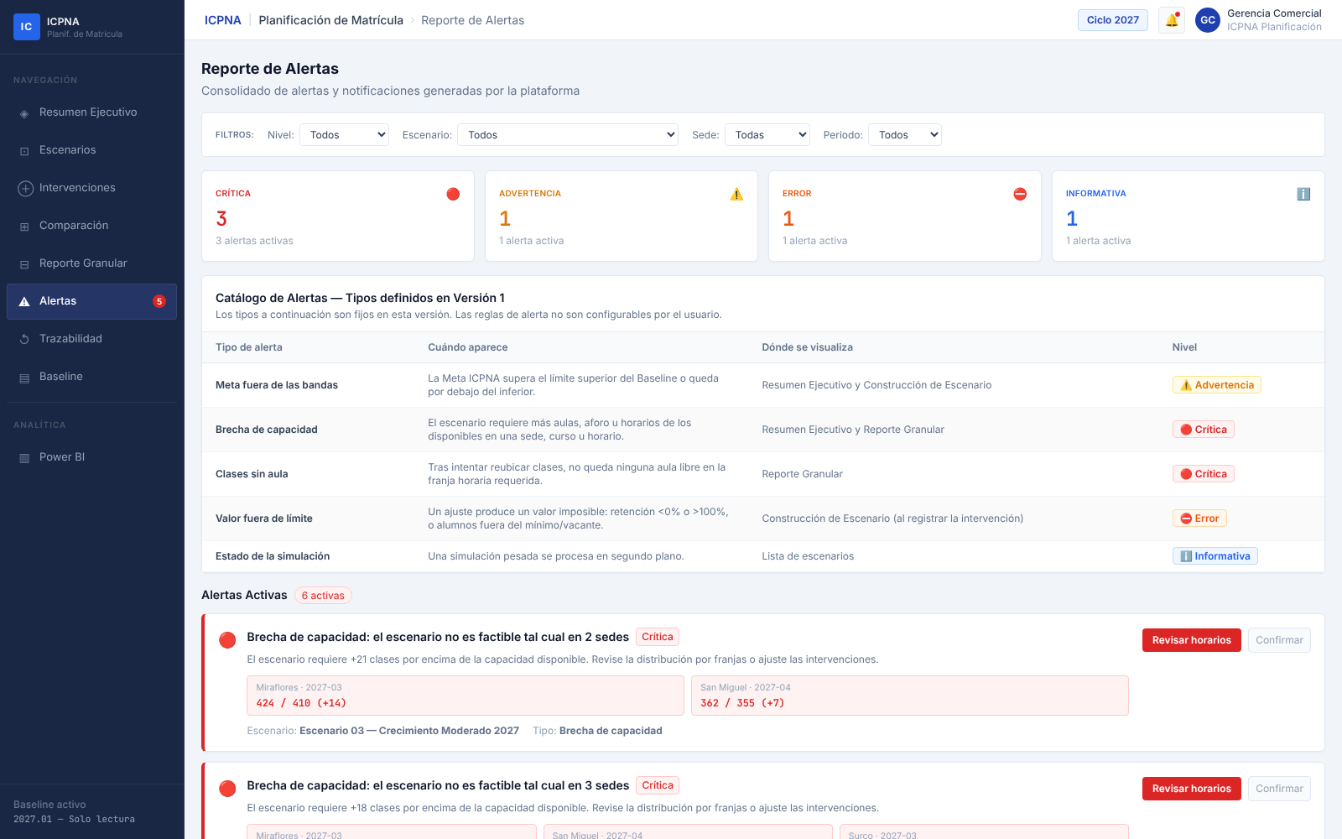
Fig 7: Reporte de Alertas — alertas activas por nivel y catálogo de tipos de alerta

